PENGARUH VIDEO PEMBELAJARAN UNTUK MENINGKATKAN KEMAMPUAN MEMBACA SISWA KELAS II SD NEGERI 104235
NAGA TIMBUL

SKRIPSI

Oleh

JUNISYAH NUR ARMAYANI NASUTION NPM 201434209



PROGRAM STUDI PENDIDIKAN GURU SEKOLAH DASAR FAKULTAS KEGURUAN DAN ILMU PENDIDIKAN UNIVERSITAS MUSLIM NUSANTARAAL WASHLIYAH MEDAN
2024

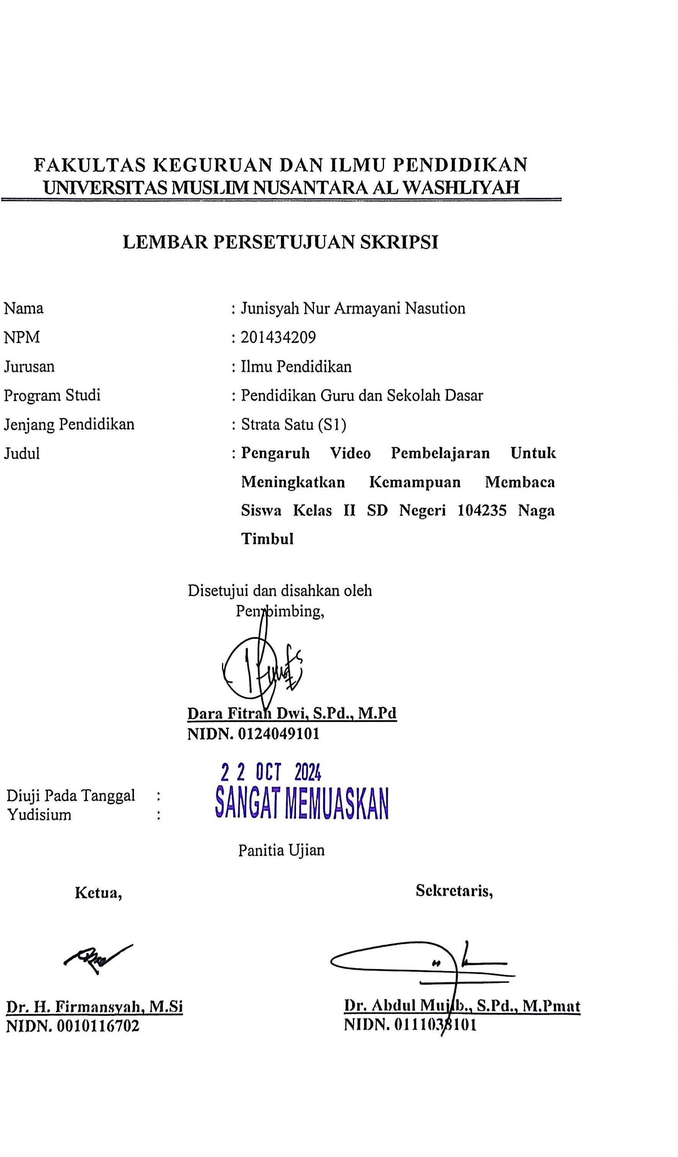

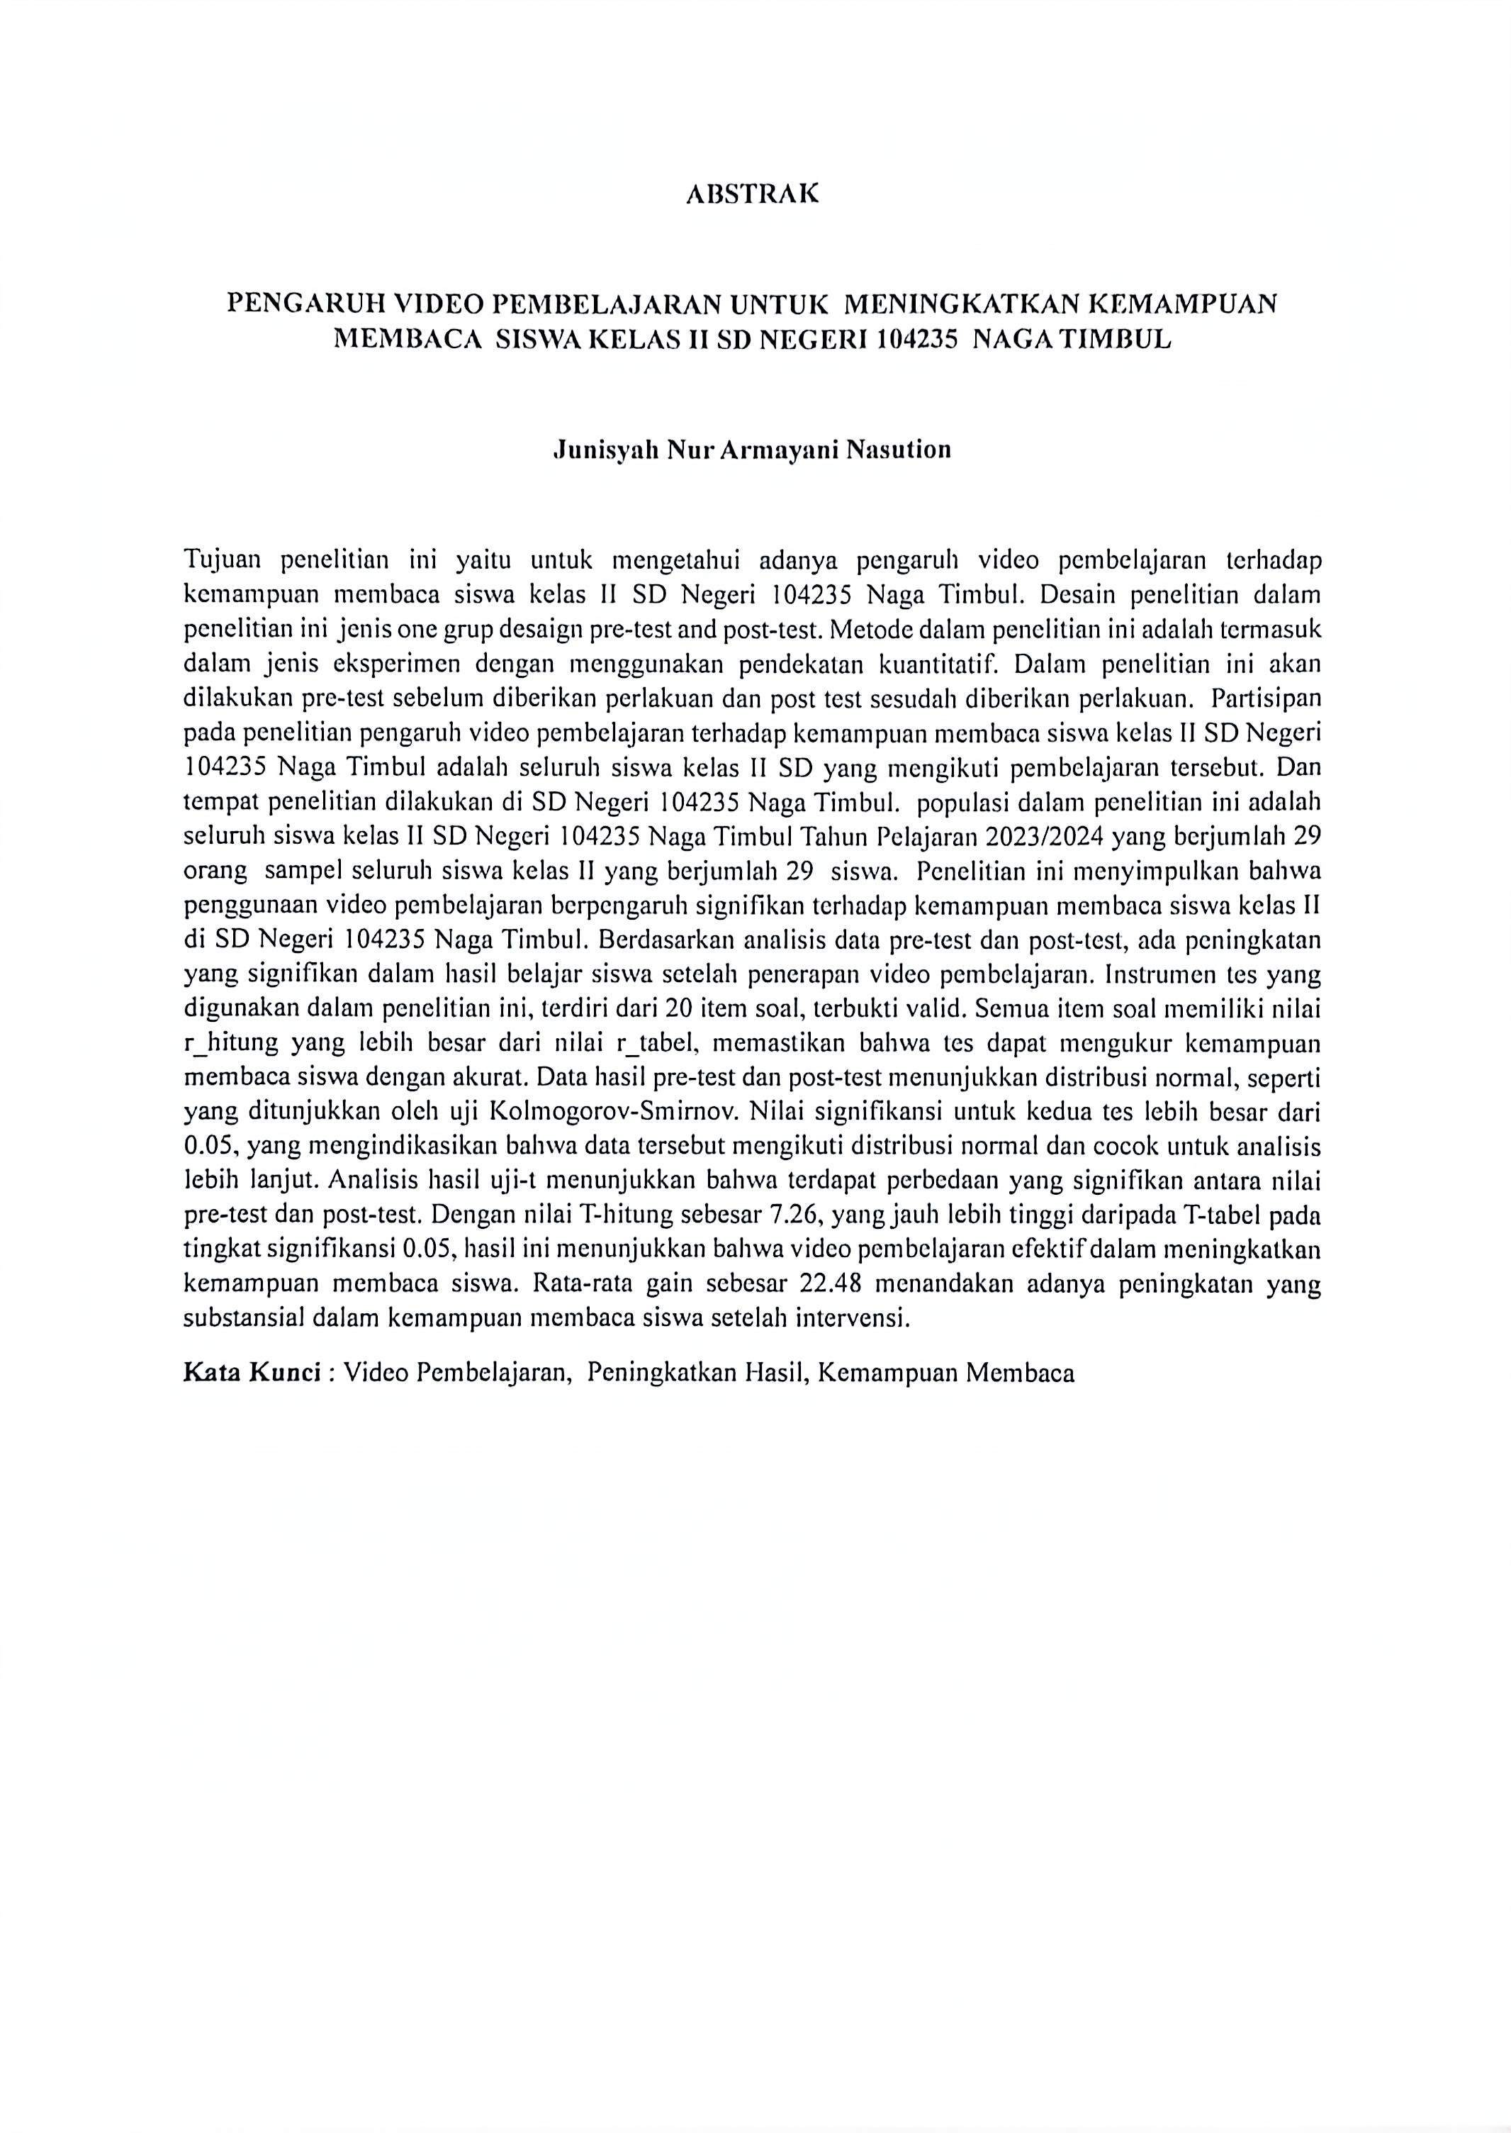

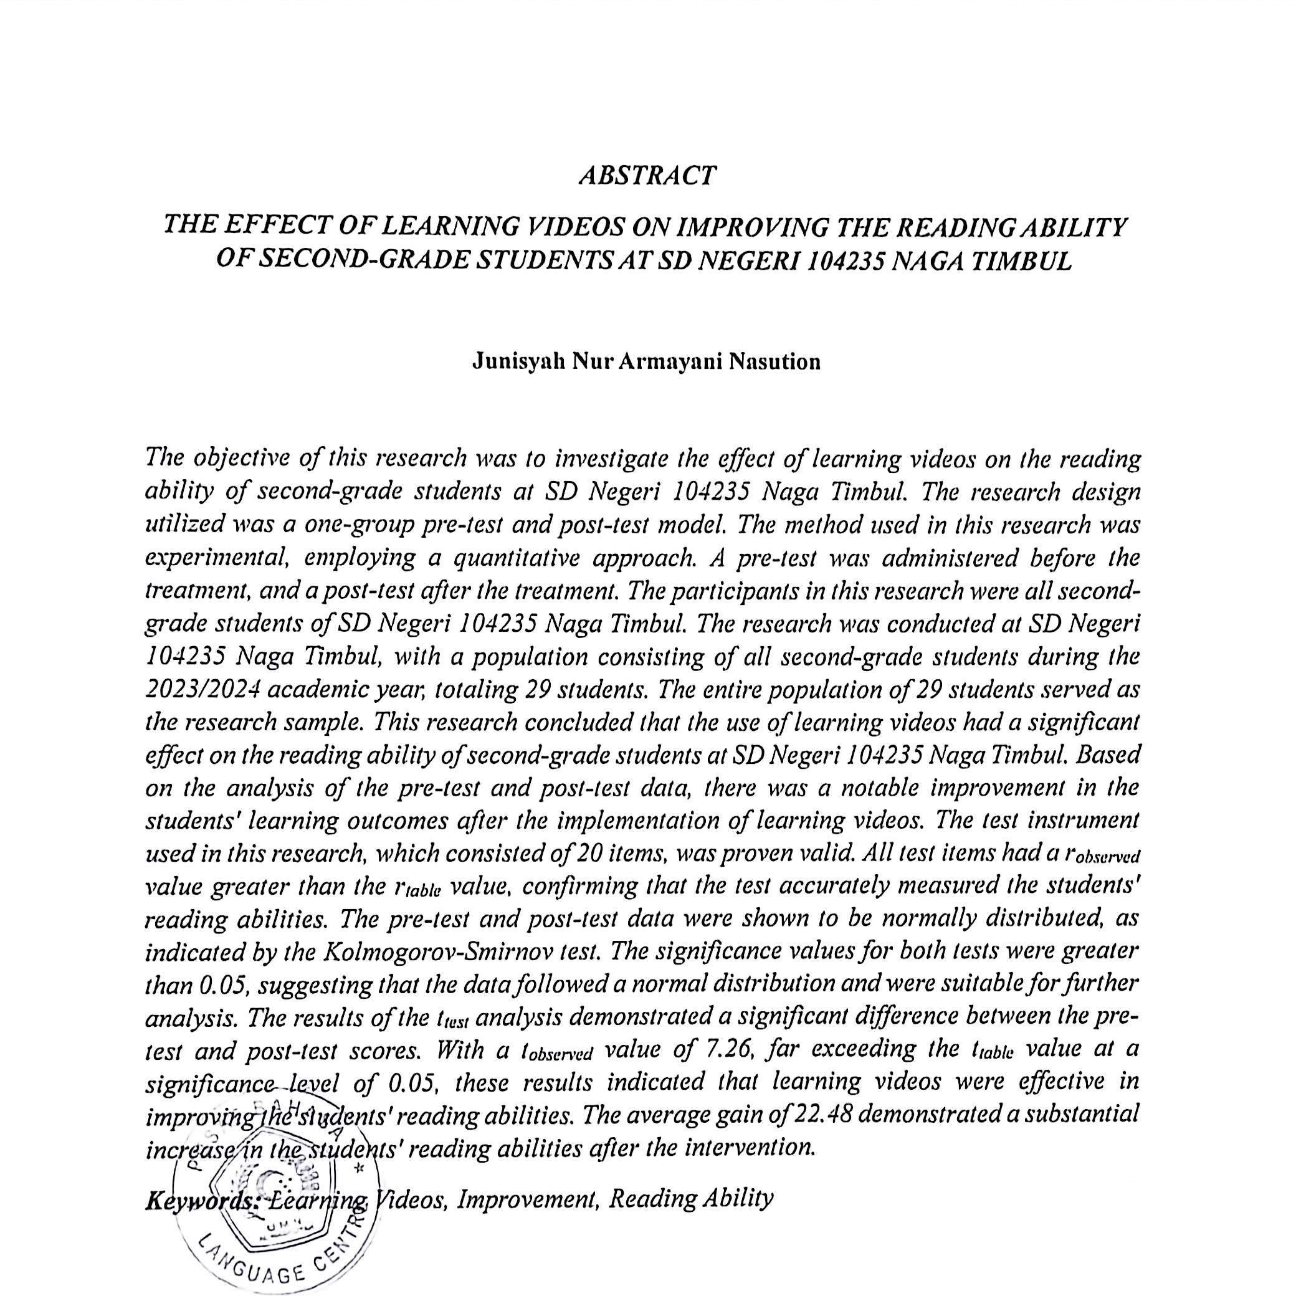

KATA PENGANTAR



Artinya:
Hai orang-orang yang beriman, maukah kamu aku tunjukkan suatu perniagaan yangdapat menyelamatkan kamu dari azab yang pedih? (Yaitu) kamu beriman kepada Allahdan Rasul-Nya dan berjihad di jalan Allah dengan harta dan jiwamu. Itulah yang lebihbaik bagi kamu jika kamu mengetahuinya. (Q.S Ash- Shaf: 10-11).
Dengan memanjatkan puji dan syukur kepada Allah SWT, karena atas berkat, rahmatnya dan hidayah-Nya sehingga saya dapat menyusun skripsi yang berjudul “Pengaruh Video Pembelajaran Untuk Meningkatkan Kemampuan Membaca Siswa Kelas II SD Negeri 104235 Naga Timbul” Serta tidak lupa shalawat dan salam atas junjungan baginda nabi Muhammad SAW. yang menjadi suri tauladan bagi kita semua.
Penulisan skripsi ini dapat terwujud berkat pertolongan Allah dan juga orang-orang yang berjasa memberikan bantuan, dukungan, serta bimbingan bagi penulis. Maka, penulis menghaturkan terima kasih dan rasa hormat kepada:
- Bapak Dr. H. Firmansyah, M.Si selaku Rektor Universitas Muslim Nusantara Al Washliyah Medan yang telah memberi kesempatan untuk menuntut ilmu di Universitas Muslim Nusantara Al Washliyah.
- Bapak Dr. Abdul Mujib, S.Pd., M.P. Mat selaku Dekan Fakultas Keguruan dan Ilmu Pendidikan Universitas Muslim Nusantara Al Washliyah Medan.
- Bapak Sujarwo, S.Pd, M.Pd selaku Ketua Program Studi Pendidikan Guru Sekolah Dasar yang telah memberikan bimbigan dan arahan kepada penulis.
- Ibu Dara Fitrah Dwi, S.pd.,M.Pd. yang telah banyak meluangkan waktunya

untuk memberikan arahan, bimbingan dan saran dan dorongan dengan penuh keikhlasan dan kesabaran dalam penyusunan skripsi ini.
- Ibu Sutarini, S.Pd.,M.Pd. selaku dosen penguji I yang telah memberikan saran, bimbingan dengan penuh kesabaran dalam penulisan skripsi ini.
- Bapak Assoc. Prof. Sutikno, S.Pd., M.Pd., Ph.D., CIQaR. selaku dosen penguji II yang telah memberikan saran, bimbingan dengan penuh kesabaran dalam penulisan proposal ini.
- Penghargaan yang tulus serta ucapan terima kasih yang sebesar-besarnya kepada Ayahanda Alm. Edu Arman Nasution, S.pd. cinta pertama dan panutan untuk penulis. Beliau mampu mendidik, membimbing, memberikan semangat dan ilmu yang bermanfaat dunia akhirat. Doa dan motivasi yang tiada henti dihaturkan hingga. sampai pada titik nafas terakhirnya. Menjadi kunci semangat sampai pada akhirnya penulis dapat menyelesaikan studi saya ini sehingga saya menjadi sarjana nantinya. Terima kasih Ayah atas kasih sayang yang selalu diberikan kepada penulis.
- Ibunda saya Syahroni Harahap ST., pintu syurga untuk penulis yang dengan tulus ikhlas penuh cinta, kasih dan sayang, merawat, mendidik, memberikan dorongan semangat yang luar biasa dengan tetesan keringat yang tiada tara dan selalu mengingatkan akan akhirat. sosok wanita hebat yang tidak pernah lelah memanjatkan do'a terbaik buat penulis. Ibu terima kasih telah menjadi penguat dan pengingat paling hebat dalam setiap lembaran kehidupan penulis.
- Kepada adik saya Mulawarman Syahputra Nasution yang telah memberikan semangat dan motivasi yang senantiasa memberikan support yang sangat besar kepada penulis.
- Kepada teman-teman seperjuangan saya kelas 8i yang senantiasa menemani perjalanan selama perkuliahan, yang memberikan semangat, dukungan serta bantuan bagi penulis.
- Serta kepada sepupuku Alya Agus Tari Pane, Zakia Harahap, Marisa Zulfiani Harahap, Anjelita Nasution, Neli Agustin Chaniago, Ifa Harahap, Lela Rahmayani Harahap, yuli khanisa nasution
- Buat Sahabat-sahabatku Juli Kartika, nurhasanah dwi khodijah, desi oktaria

,nina enjelika br tarigan,widia,septi, yang memberikan do'a, saling support dan membantu, dan memberikan dukungan semangat kepada saya.
- Seluruh pihak yang secara langsung maupun tidak langsung mendukung maupun tidak langsung mendukung penulis dalam menyelesaikan skripsi ini yang tidak dapat disebutkan satu persatu.
Penulis menyadari bahwa penulisan skripsi ini jauh dari kesempurnaan, maka penulis sangat mengharapkan kritik dan saran untuk perkembangan penulisan kedepannya.
Wassalamu’alaikum Warohmatullohi Wabarakatuh.

Tanjung Morawa, Mei 2024 Penulis,

Junisyah Nur Armayani Nasution NPM 201434209

DAFTAR ISI

KATA PENGANTAR i
DAFTAR ISI iv
DAFTAR TABEL vi
DAFTAR GAMBAR vii
BAB I PENDAHULUAN 1
  - Latar Belakang Masalah 1
  - Identifikasi Masalah 8
  - Batasan Masalah 9
  - Rumusan Masalah 9
  - Tujuan Penelitian 9
  - Manfaat Penelitian 10
BAB II TINJAUAN PUSTAKA 12
  - Kajian Pustaka 12
    - Media Pembelajaran 12
      - Jenis-jenis Media Pembelajaran 13
      - Kegunaan Media Pembelajaran 14
    - Kemampuan Membaca 16
      - Tujuan Membaca 18
      - Jenis-jenis Membaca 20
  - Penelitian Relevan 22
  - Kerangka Berpikir 23
  - Hipotesis 26
BAB III METODE PENELITIAN 27
  - Jenis dan Desain Penelitian 27
  - Partisipan dan Tempat Penelitian 28
  - Populasi dan Sampel 28
    - Populasi Penelitian 28
    - Sampel Penelitian 29
  - Instrumen Penelitian 29
  - Uji Validitas Dan Uji Realibilitas 31
  - Teknik Analisis Data 33
BAB IV HASIL PENELITIAN DAN PEMBAHASAN 35
  - Hasil Penelitian 35
    - Data Hasil Observasi Prettest 35
    - Hasil Post-Test Hasil Belajar Siswa Siswa Sesudah Menggunakan Video Pembelajaran Untuk
Meningkatkan Kemampuan Membaca Siswa 37
  - Uji Instrumen Tes 46
    - Uji Validitas 46
    - Uji Normalitas 47
    - Uji Hipotesis 49
  - Pembahasan 51
BAB V KESIMPULAN DAN SARAN 54
  - Kesimpulan 54
  - Saran 54
DAFTAR PUSTAKA 56

DAFTAR TABEL

Tabel 3 1 Rancangan Penelitian one-group pretest-posttes design 27
Tabel 3.2 Kisi-Kisi Instrumen Kemampuan Membaca 30
Tabel 3.3 Interpretasi Uji Validitas Kemampuan Membaca Siswa 32
Tabel 3.4 Kriteria Realibilitas Suatu Penelitian 33
Tabel 4.1 Hasil Prettest Hasil belajar siswa Siswa 35
Tabel 4.2 Distribusi Statistik Prettest Hasil belajar siswa 37
Tabel 4.3 Hasil Post-Test Hasil belajar siswa Siswa 37
Tabel 4.4 Distribusi Statistik Post-Test Hasil belajar siswa 39
Tabel 4.5 Hasil Nilai Hipotesis 49

DAFTAR GAMBAR
Gambar 2 1 Hasil Nilai Hipotesis 25
Gambar 4 1 Grafik Sebelum Perlakuan(Prettest) 40
Gambar 4 2 Grafik Sesudah Perlakuan (Post-Test) 40

BAB I PENDAHULUAN

Latar Belakang Masalah
Pada era globalisasi seperti sekarang ini telah terjadi kemajuan yang sangat pesat pada bidang teknologi dan komunikasi. Kemampuan tersebut menuntut dukungan keterampilan membaca. Maka dari itu, siswa harus mempunyai kemampuan membaca, karena tanpa kemampuan membaca siswa akan sulit untuk mendalami perintah ataupun isi buku. Sebagaimana dalam Farida Rahim (2008: 1) menyatakan bahwa perkembangan ilmu pengetahuan dan teknologi menuntut terciptanya masyarakat yang gemar membaca. Oleh karena itu, perlu adanya keterampilan membaca permulaanyang harus dimiliki anak usia dini. Dalam mata pelajaran bahasa Indonesia diajarkan tentang keterampilan berbahasa. Keterampilan berbahasa meliputi keterampilan menyimak, keterampilan berbicara, keterampilan membaca dan keterampilan menulis. Keterampilan berbahasa tersebut tidak hanya digunakan dalam mempelajari mata pelajaran bahasa Indonesia, akan tetapi digunakan juga untuk mempelajari bidang mata pelajaran yang lain. Tanpa memahami keterampilan berbahasa tersebut, tidak mungkin dapat memahami mata pelajaran yang lain dengan baik.
Membaca merupakan kegiatan yang penting dalam kehidupan sehari- hari, karena membaca tidak hanya untuk memperoleh informasi, tetapi berfungsi sebagai alat untuk memperluas pengetahuan bahasa seseorang. Membaca lancar merupakan suatu keterampilan yang sangat perlu untuk dikembangkan lagi karena membaca lancar ini sendiri bukanlah bakat atau pun bawaan sejak lahir yang

sudah ada didalam diri anak tetapi membaca lancar ini harus ditumbuh kembangkan serta dilatih secara terus-menerus dibantu oleh orangtua maupun guru (Sari, Akhbar, & Syaflin, 2022). Sedangkan kemampuan adalah daya untuk bertindak selaku hasil daribimbingan atau pembawaan (Aulina, 2012), Maka dari itu kemampuan membaca harus dikuasai siswa, karena kemampuan membaca itu berkaitan dengan semua proses belajar siswa.kesuksesan belajar siswa dalam mengikuti proses pembelajaran di sekolah sangat ditentukan oleh penguasaan kemampuan membaca itu sendiri.
Aqib (2010) berpendapat bahwa media pembelajaran sebagai segala sesuatu yang dapat digunakan untuk menyalurkan pesan, merangsang pikiran, perasaan, perhatian, dan kemauan siswa sehingga dapat mendorong proses belajar siswa semakin meningkat, sehingga kualitas dari pembelajaran semakin baik. Cecep (2013) menyatakan bahwa media pembelajaran adalah alat yang dapat membantu proses belajar mengajar dan berfungsi untuk memperjelas makna pesan yang disampaikan guru, sehingga dapat mencapai tujuan pembelajaran dengan lebih baik dan sempurna, guna meningkatkan kualitas pembelajaran. Media pembelajarandapat dimanfaatkan untuk alat memudahkan penyampaian pesan dari suatu sumber pesan (guru) kepada penerima pesan (siswa). Sebagai alat bantu pembelajaran, media pembelajaran berkembang sangat pesatsesuai dengan kemajuan teknologi. Setiap jenis media memiliki karakteristik sendiri dan memiliki efektivitas masing-masing (Masnunah, 2018). Menurut H. Malik (Sumiharsono & Hasanah, 2017) bahwa media belajar adalah segala sesuatu yang dapat digunakan untuk meyalurkan pesan (bahan pembelajaran), sehingga dapat

merangsang perhatian, minat, pikiran, dan perasaan pembelajaran dalam kegiatan belajar untuk mencapai tujuan pembelajaran tertentu. Berdasarkan pendapat yang dipaparkan Media pembelajaran adalah segala bentuk alat yang dapat digunakan oleh guru untuk menyampaikan informasi kepada siswa sebagai penerima informasi dengan tujuan untuk memberi suasana yang baru sehingga siswa termotivasi untukmengikuti pembelajaran secara penuh dan bermakna.
Bahan ajar berbasis audiovisual (video) merupakan salah satu strategi pembelajaran yang efektif dapat meningkatkan pemahaman belajar, serta meningkatkan minat belajar siswa maupun mahasiswa dalam proses belajar mengajar didalam kelas maupun diluar kelas agar tercapainya tujuan dari suatu pembelajaran (Nugroho, 2018). Media audio visual (video) merupakan alat bantu yang dipergunakana dalam situasi belajar siswa untuk memahami suatu kata serta tulisan yang dapat menularkan suatu pengertahuan, dan ide terhadap sikap pada siswa supaya menarik minat belajar siswa terhadapa pembelajaran dalam rangka mencapai tujuan dari pembelajaran (Safitri, 2023). Video pembelajaran adalah alat untuk meyampaikan materi pembelajaran melalui tayangan gambar bergerak yang diproyeksikan membentuk karakter yang sama dengan obyek aslinya (Susanti & dkk, 2021) Berdasarkan pendapat yang dipaparkan video pembelajaran adalah suatu media untuk menyampaikan pembelajaran melalui tayangan guna untuk menarik minat belajar siswa maupun mahasiswa untuk mencapai tujuan dari pembelajaran itu sendiri.
Media audiovisual memiliki suara dan gambar. Ini adalah keuntungan menggunakan media sinematisasi untuk mengapresiasi karya sastra. Siswa

diminta untuk menyampaikan apresiasi mereka atas film atau sinematisasi setelah mereka menontonnya (Sutikno & Saragih, 2018).
Belajar yang dilakukan peserta didik merupakan tanggung jawab mental (kognitif) terhadap dirinya sendiri dan keluarga. Tanggung jawab mental (kognitif) yang diemban peserta didik merupakan proses menuju kematangan secara kognitif, sehingga tanggung jawab mental (kognitif) tidak hanya ada pada saat peserta didik berada di lingkungan sekolah tetapi juga di lingkungan keluarga (Sujarwo 2016).
Proses belajar mengajar adalah inti dari proses pendidikan secara keseluruhan dengan guru sebagai pemegang peranan utama. Tugas guru yang utama adalah mewujudkan tujuan pembelajaran di sekolah dan mengembangkan potensi siswa. Proses belajar mengajar juga harus menyentuh tiga ranah, yaitu afektif (sikap), kognitif (pengetahuan) dan psikomotorik (keterampilan). Hal ini sesuai dengan proses pembelajaran berbantuan pendekatan scientific, pendekatan ini bercirikan penonjolan dimensi pengamatan, penalaran, penemuan, pengabsahan, dan penjelasan tentang suatu kebenaran. Serta pola pembelajaran yang pasif menjadi pembelajaran yang aktif, agar hasil belajar yang diperoleh dapat maksimal (Citra Afrydayanti & Dara Fitrah Dwi, 2021).
Secara umum terdapat beberapa faktor yang memberikan pengaruh terhadap keberhasilan anak dalam membaca, yakni materi pelajaran, situasi lingkungan, maupun dari gurunya. Selain itu juga guru hanya mengandalkan media pembelajaran konvensional yang hanya memberikan ceramah dalam penyampaian materi saat proses kegiatan belajar mengajar (KBM).sehingga

adanya faktor tersebut mengenai keberlangsungan membaca dan apabila tidak diperhatikan maka memberi pengaruh pada keberhasilan membaca pada anak.
Menurut Sanjaya (2014) beberapa kelebihan dan kekurangan media video pembelajaran, yaitu sebagai berikut : kelebihan media video pembelajaran memberikan pengalaman belajar yang baru dan tidak dapat rasakan waktu pembelajaran secara langsung, memungkingkan pembelajaran lebih bervariatif sehingga dapat meningkatkan motivasi dan agirah belajar, dapat dijadikan sebagai sumber balajar mandiri tampa tergantung dengan kehadiran guru, sedangkan kelemahan media video pembelajaran pengadaannya memerlukan biaya yang cukup mahal,bergantung kepada energi listrik, bersifat komunikasi satu arah.
Penggunaan media pembelajaran yang beragam tentunya akan menciptakan suasana belajar yang menarik dan akan berpengaruh pada minat serta motivasi belajar peserta didik. Sebagaimana dikatakan oleh Hamalik (Arsyad 2013:21) mengemukakan bahwa pemakaian media pembelajaran dalam proses belajar mengajar dapat membangkitkan keinginan dan minat yang baru, membangkitkan motivasi dan rangsangan kegiatan belajar, dan bahkan membawa pengaruh-pengaruh psikologis terhadap siswa.
Dalam proses pembelajaran Bahasa Indonesia di sekolah dasar, masih ditemukan berbagai permasalahan yang menghambat pencapaian hasil belajar yang optimal, khususnya pada kemampuan membaca pemahaman siswa. Salah satu permasalahan utama adalah rendahnya minat membaca dan lemahnya kemampuan siswa dalam memahami bacaan. Hal ini berdampak langsung pada hasil belajar peserta didik dalam mata pelajaran Bahasa Indonesia yang cenderung

masih rendah. Kondisi ini diperburuk oleh metode pembelajaran yang umumnya masih bersifat konvensional, di mana guru lebih banyak menggunakan metode ceramah dan mengandalkan buku paket sebagai satu-satunya sumber belajar. Kurangnya penggunaan media pembelajaran yang menarik dan sesuai dengan karakteristik siswa kelas rendah menjadikan proses pembelajaran kurang efektif dan membosankan. Di sisi lain, guru cenderung tidak mempertimbangkan minat dan kemampuan individual siswa dalam menyampaikan materi, sehingga pendekatan pembelajaran menjadi kurang personal dan tidak kontekstual. Akibatnya, minat belajar siswa pun semakin menurun, yang ditandai dengan kurangnya antusiasme dan motivasi mereka dalam mengikuti kegiatan belajar- mengajar di kelas. Masalah-masalah inilah yang kemudian menjadi penghambat utama dalam peningkatan kemampuan membaca pemahaman peserta didik di sekolah dasar.
Saat ini masih banyak guru yang belum melakukan fungsinya sebagai seorang guru professional. Beberapa guru hanya menyelesaikan target materi kurikulum, namun tidak memperhatikan masih ada ketidakseimbangan antara target kurikulum dengan daya serap siswa.
Dengan demikian dapat diketahui bahwa pembelajaran yang hanya menggutamakan guru dan buku paket sebagai media pembelajaran dapat membuat siswa merasa jenuh dan kurang memahami materi yang diajarkan, sehingga diperlukannya media lain sebagai penunjang proses pembelajaran yang dapat membantu guru dan siswa untuk mencapai tujuan pembelajaranyang diharapkan.
Untuk itu penulis mengambil sekolah SD Negeri 104235 Naga Timbul

karena masih kurangnya minat membaca siswa dikarenakan metode atau model pembelajaran yang di terapkan terbilang sangat sering digunakan, sehingga siswa merasa kurang tertarik dengan materi yang di bawakan, sehingga penulis berinisiatif untuk melakukan penelitian menggunakanmetode video pembelajaran di SD Negeri 104235 Naga Timbul.
Berbagai penelitian sebelumnya menunjukkan bahwa peningkatan kemampuan membaca pada siswa sekolah dasar sangat dipengaruhi oleh pendekatan pembelajaran yang digunakan oleh guru. Salah satu penelitian yang relevan dilakukan oleh Sari (2020) yang menyatakan bahwa penggunaan metode membaca berpasangan secara signifikan dapat meningkatkan kelancaran membaca dan pemahaman bacaan siswa kelas II SD. Dalam penelitiannya, siswa yang dibimbing untuk saling membaca secara bergantian menunjukkan minat dan motivasi lebih tinggi dalam mengikuti kegiatan membaca, serta mengalami peningkatan kemampuan memahami isi teks.
Penelitian lain oleh Rahmawati dan Pratama (2019) menyoroti efektivitas penggunaan media gambar berseri dalam meningkatkan kemampuan membaca permulaan pada siswa kelas rendah. Hasilnya menunjukkan bahwa media visual dapat membantu siswa memahami konteks bacaan, memperluas kosa kata, dan mempercepat proses membaca karena siswa terbantu dalam mengaitkan gambar dengan teks. Hal ini sejalan dengan teori pembelajaran kontekstual yang menyatakan bahwa pemahaman siswa akan lebih mudah terbentuk jika materi disampaikan melalui konteks yang bermakna dan dekat dengan pengalaman mereka.

Selain itu, studi yang dilakukan oleh Lestari (2021) menunjukkan bahwa peran lingkungan keluarga, khususnya keterlibatan orang tua dalam membacakan buku cerita di rumah, berkontribusi besar terhadap kemampuan membaca anak di sekolah dasar. Anak-anak yang sering dibacakan cerita atau dibimbing membaca oleh orang tua cenderung memiliki kemampuan literasi awal yang lebih baik dibandingkan dengan anak yang kurang mendapat stimulasi membaca di rumah.
Ketiga penelitian tersebut memperkuat urgensi perlunya pendekatan yang tepat dalam proses pembelajaran membaca di kelas II SD. Dengan mengkaji situasi yang terjadi di SD Negeri 104235 Naga Timbul, penelitian ini diharapkan dapat menambah khazanah kajian ilmiah tentang pembelajaran membaca pada jenjang pendidikan dasar, sekaligus menjadi referensi bagi guru dan pihak sekolah dalam merancang strategi pembelajaran yang efektif dan kontekstual.
Berdasarkan latar belakang masalah diatas, penulis tertarik untuk melakukan penelitian mengenai “Pengaruh Video Pembelajaran Untuk Meningkatkan Kemampuan Membaca Siswa Kelas II SD Negeri 104235 Naga Timbul”. Diharapkan melalui media video pembelajaran ini dapat meningkatkan kualitas pembelajaran bahasa Indonesia khusus menigkatkankemampuan membaca siswa.

Identifikasi Masalah

Berdasarkan paparan pada latar belakang, maka dikemukakan eksistensidan urgensinya masalah yang diteliti serta faktor-faktor atau variabel yang berkaitan dengan masalah tersebut. Identifikasi masalah tersebut ialah:
- Kurangnya minat membaca dan lemahnya kemampuan membaca pemahaman

peserta didik.

- Hasil belajar peserta didik dalam pelajaran bahasa indonesia yang masih rendah.
- Pembelajaran Bahasa Indonesia pada umumnya menggunakan metode ceramah dan buku paket tanpa adanya penggunaan media yang menarik dan sesuai dengan karakteristik siswa kelas rendah.
- Guru cenderung mengajar dengan cara konvensional, yaitu ceramah dan pemberian tugas tanpa memperhatikan minat dan kemampuan siswa
- Minat belajar yang rendah menyebabkan siswa kurang antusias dan tidak termotivasi dalam mengikuti pembelajaran.

Batasan Masalah

Batasan masalah ini bertujuan untuk memudahkan pembahasan, mengingat begitu luasnya permasalahan kemampuan membaca siswa, maka pengaruh video pembelajaran untuk meningkatkan kemampuan membaca siswa kelas II SD Negeri 104235 Naga Timbul mengangkat beberapa masalah yang terbatas pada penggunaan video pembelajaran oleh guru mata pelajaran Bahasa Indonesia dan rendahnya kemampuan membaca siswa.

Rumusan Masalah

Adapun rumusan masalah yang dapat penulis sajikan dalam penelitian ini, yaitu apakah video pembelajaran berpengaruh terhadap kemampuan membaca siswa kelas II SD Negeri 104235 Naga Timbul?

Tujuan Penelitian

Tujuan penelitian ini yaitu untuk mengetahui adanya pengaruh video

pembelajaran terhadap kemampuan membaca siswa kelas II SD Negeri 104235 Naga Timbul.

Manfaat Penelitian

Penelitian ini bermanfaat, baik secara teoritis maupun secara praktis yang diuraikan sebagai berikut:
- Secara teoritis, penelitian ini diharapkan dapat berguna bagi pendidik di sekolah sebagai sumbang pikir dalam rangka meningkatkan kemampuan membaca siswa, serta dapat menjadi bahan masukan bagi sekolah dalam melaksanakan pendidikan yang sedang berjalan.
- Secara praktis penelitian ini bermanfaat :

- Manfaat bagi guru dengan adannya penelitian ini, diharapkan bisa bermanfaat dan menambah pengetahuan bagi guru mengenai media pembelajaran yang menarik dan efektif untuk meningkatkan keaktifan dan kemampuan membaca siswa dengan menggunakan video pembelajaran.
- Manfaat bagi siswa yaitu untuk menumbuhkan dan meningkatkan kemampuan membaca siswa dengan menggunakan video pembelajaran.
- Manfaat bagi sekolah diharapkan dengan adanya penelitian ini, dapat memberikan sumbangan bagi sekolah dalam usaha peningkatan mutu pendidikan dalam waktu yang akan datang dan dapat dijadikan acuan dalam memilih media pembelajaran yang tepat bagi guru-guru lainnya.
- Manfaat bagi peneliti dengan adanya penelitian ini, diharapkan peneliti dapat mengapliksikan ilmu pengetahuan yang telah diperoleh ketika melaksanakan kegiatan pembelajaran dalam perkuliahan tentang model,

metode, media pembelajaran untuk meningkatkan mutu dan hasil belajar khususnya dalam penggunaan video pembelajaran untuk menumbuhkan kemampuan membaca siswa dan dapat dijadikan acuan kelak.

BAB II TINJAUAN PUSTAKA

Kajian Pustaka

Media Pembelajaran
      - Pengertian Media Pembelajaran

Kata media berasal dari bahasa latin Medius yang secara harfiah berarti “tengah, perantara, atau pengantar”. “Dalam bahasa Arab, media diartikan sebagai perantara atau pengirim pesan pada penerima pesan”(Arsyad, 2007:3). Hal serupa dikemukakan oleh Miarso (Haling & Pattaufi,2015:47) menyatakan bahwa “media adalah perantara atau pengantar pesandari pengirim ke penerima”.
Berdasarkan pendapat di atas dapat disimpulkan bahwa media merupakan segala alat bantu yang dapat digunakan sebagai perantara untuk menyampaikan bahan ajar yang telah direncanakan oleh guru kepada siswa sehingga apa yang menjadi tujuan pembelajaran dapat tercapai.
Kata media pembelajaran terdiri dari media dan pembelajaran. Kata media berasal dari bahasa latin dan merupakan bentuk jamak dari kata medium yang secara harfiah berarti perantara atau pengantar. Kamus Besar Bahasa Indonesia mengartikan media sebagai alat atau sarana komunikasi, sesuatu yang terletak diantara dua pihak, perantara atau penghubung.
Menurut Robert Heinich, dkk (Musfiqon, 2012:26) media adalah saluran informasi yang menghubungkan antara sumber informasi dan penerima. Hal senada dikemukakan oleh Sadiman, dkk (2010:6) yaitu media adalah segala sesuatu yang dapat digunakan untuk menyalurkan pesan dari pengirim ke
12

penerima sehingga dapat merangsang pikiran, perasaan, danminat serta perhatian siswa sedemikian rupa sehingga proses belajar terjadi. Berdasarkan pendapat di atas dapat disimpulkan bahwa media pembelajaran merupakan alat bantu yang berfungsi memudahkan gurumenyampaikan pesan kepada siswa sehingga dapat merangsang pikiran, perasaan, perhatian dan minat siswa agar proses belajar mengajar belangsung sesuai dengan yang diinginkan.
Media pembelajaran merupakan salah satu faktor utama yang dapat mempengaruhi kemampuan membaca siswa, karena melalui media pesan pembelajaran dapat disampaikan sesuai dengan tujuan pembelajaran tersebut. Untuk mewujudkan efektivitas dalam belajar dan mengajar maka harus memperhatikan bagaimana pesan pembelajaran tersebut dirancang agar siswa merasa tertarik untuk membaca. Kadang siswa merasa bosan dalam belajar atau dalam memperhatikan guru menyampaikan materi pelajaran karena pesan atau materi pelajaran tidak dikemas semenarik mungkin bahkan hanya melalui ceramah,tulisan-tulisan di papan tulis dan dengan cara yang tidak efisien lainnya. Hamalik (2005:131) mengemukakan bahwa pemakaian media pembelajaran dalam proses pembelajaran membangkitkan keinginan dan minat yang baru, membangkitkan motivasi dan rangsangan kegiatan belajar, dan bahkan membawa pengaruh-pengaruh psikologis terhadap siswa.

Jenis-jenis Media Pembelajaran

Pembelajaran dengan menggunakan media dapat menciptakan suasana yang nyaman dan menyenangkan bagi siswa, sehingga dapat memudahkan siswa dalam mengikuti pembelajaran baik secara mandiri maupun kelompok. Adapun

jenis-jenis media pembelajaran menurut Sadiman, dkk (2012:28) yaitu :

- Media grafis (gambar/foto, Web, editing, grafik, kartun, poster, time line dan globe, papan flannel, software bulletin)
- Media audio (radio, alat perekam kamera magnetik, laboratorium bahasa),

- Media proyeksi diam (film bingkai, film rangkai, media transparansi, proyektor tak tembus pandang, mikrofis, film, film gelang, televise, video, permainan dan simulasi).
Berdasarkan pendapat di atas dapat diketahui bahwa dengan adanya berbagai jenis media pembelajaran dapat membantu guru dalam melaksanakan pembelajaran di dalam kelas sehingga proses belajar mengajar berjalan dengan baik.

Kegunaan Media Pembelajaran

Media pembelajaran merupakan suatu alat bantu guru dalam menyampaikan suatu informasi kepada siswa. Peran media dalam proses belajar mengajar sangatlah penting untuk menunjang tercapainya tujuan pembelajaran. Media pembelajaran yang efektif dapat menumbuhkan sikap ketertarikan siswa terhadap suatu konsep. Secara umum kegunaan media pendidikan menurut Sadiman, dkk (2010:16) sebagai berikut :
- Memperjelas penyajian pesan agar tidak terlalu bersifatverbalistis (dalam bentuk kata-kata tertulis atau lisan belaka).
- Mengatasi keterbatasan ruang, waktu dan daya indera seperti misalnya

  - Objek yang terlalu besar bisa diganti dengan realita, gambar, film bingkai, film, atau model;

  - Objek yang terlalu kecil bisa diganti dengan proyektor mikro film bingkai, film, atau gambar;
  - Gerak yang terlalu lambat atau terlalu cepat, dapat dibantu dengan

timelapse atau high spees potography;

  - Kejadian atau peristiwa yang terjadi di masa lalu bisa ditampilkan lagi lewat rekaman film, vidio, filmbingkai, foto, maupun secara verbal;
  - Objek yang terlalu kompleks (misalnya mesin-mesin) dapat disajikan dengan model, diagram, dan lain-lain, dan
  - Konsep yang terlalu luas (gunung berapi, gempa bumi, iklim, dan lain-lain) dapat divisualkan dalam bentuk film, film bingkai, gambar, dan lain-lain.
- Dengan menggunakan media pendidikan secara tepat dan bervariasi dapat diatasi sikap pasif anak didik. Dalam hal ini media pendidikan berguna untuk:
- Menimbulkan kegairahan belajar

- Memungkinkan interaksi yang lebih langsung antara anak didik dengan lingkungan dan kenyataan, memungkinkan anak didik belajar sendiri- sendiri menurut kemampuan dan minatnya dengan sifat yang unik pada tiap siswa ditambah lagi dengan lingkungan dan pengalaman yang berbeda, sedangkan kurikulum dan materi pendidikan ditentukan sama untuk setiap siswa, maka guru akan banyak mengalami kesulitan bilamana semuanya dikerjakan sendiri.
Berdasarkan pendapat diatas jelas betapa besar manfaat media pembelajaran digunakan karena akan sangat membantu demi optimalnya proses pembelajaran, baik akan memudahkan bagi guru maupun bagi siswa dalam

memahami materi pelajaran yang diajarkan.

Pemilihan media harus sesuai dengan tujuan yang ingin dicapai, kondisidan keterbasan yang ada, dan mengingat kemampuan dan sifat-sifat khasnya.
Pemilihan media pembelajaran tidak terlepas dari konteksnya

bahwa media pembelajaran merupakan komponen dari sistem instruksionalsecara keseluruhan. Oleh karena itu, meskipun tujuan dan isinya sudah diketahui, faktor lain juga perlu diperhatikan dan dipertimbangkan baik dari segi alokasi waktu dan sumber serta prosedur penilaiannya.

Kemampuan Membaca

      - Pengertian Kemampuan Membaca

Menurut Mutiawati (2021), kemampuan membaca adalah kemampuan seorang anak dalam membaca untuk mengenal huruf, suku kata, dan membedakan kata-kata yang memiliki suku kata awal sama, suku akhir samadengan kata yang melambangkannya sehingga sanggup membaca kata demi kata dalam kalimat sederhana. Kemampuan membaca tergolong kegiatan yang komplek dan mengaitkan beragam keterampilan. Kemampuan membaca bukan hanya tentang membaca saja tetapi juga mengenali pendengaran bunyi huruf dengan jelas hingga anak tersebut mampu memahami suatu kalimat yang diucapkan dan didengarkan nya. Dalam hal ini kemampuan membaca sangat diperlukan oleh anak.
Kemampuan membaca merupakan proses kesanggupan anak dalam halawal mengenali huruf, dari membaca satu huruf hingga membentuk suatu pelafalan kalimat yang benar, juga mengenali bunyi yang didengar nya hingga anak memahami dengan jelas dan tepat bacaan. Membaca merupakan proses awal anak

mengenali huruf menjadi kalimat yang utuh.

Kemampuan membaca sama pentingnya dengan kemampuan menyimak kompetensi ini memungkinkan orang dapat memperoleh pengetahuan melalui sumber-sumber tertulis. Akan tetapi, dalam kegiatan akademik, ukuran kedalaman pengetahuan seseorang bergantung pada ketekunanya membaca, bukan kegemarannya menguping informasi ini yang umumnya bersifat awam itu. Membaca menurut pengertian secara umum merupakan suatu kegiatan atau proses kognitif yang berupaya untukmenemukan berbagai informasi yang terdapat dalam tulisan. Hal ini berarti membaca merupakan proses berpikir untuk memahami isi teks yang di baca. Oleh sebab itu, membaca bukan hanya sekedar melihat kumpulan huruf yang telah membentuk kata, kelompok kata, kalimat, paragraf, wacana saja, tetapi lebih dan menginterpretasikan lambang/ tanda/ tulisan yangbermakna sehingga pesan yang disampaikan penulis dapat diterima oleh pembaca.
Menurut Tarigan (2008) membaca adalah suatu proses yang dilakukan serta dipergunakan oleh pembaca untuk memperoleh pesan yang hendak disampaikan oleh penuls melalui media kata-kata bahasa tulis.
Damaianti (dalam Harras, dkk., 2003:3) mengemukakan bahwa membaca merupakan hasil interaksi antara persepsi terhadap lambang- lambang yang mewujudkan bahasa melalui keterampilan berbahasa yang dimiliki pembaca dan pengetahuannya tentang alam sekitar.
Berdasarkan penjelasan para ahli diatas dapat disimpulkan bahwa kemampuan membaca merupakan kesanggupan anak untuk mengenali huruf dan

kata, kemudian menggabungkannya dengan bunyi, serta memahami makna dari tulisan yang dibaca yang diawali dengan kemampuan mendengarkan huruf dengan benar dan tepat.
Menurut Dalman (2014: 8), dalam kegiatan membaca, pembaca harus

dapat:

        - Mengamati lambing yang disajikan di dalam teks.
        - Menafsirkan lambing atau kata.
        - Mengikuti kata tercetak dengan pola linier, logis, dan gramatikal.
        - Menghubungkan kata dengan pengalaman langsung untuk memberi makna terhadap kata tersebut.
        - Membuat inferensi (kesimpulan) dan mengevaluasi materi bacaan.

        - Mengingat yang dipelajari pada masa lalu dan menggabungkan ide-ide baru dan fakta-fakta dengan isi teks.
        - Mengetahui hubungan antara lambang dan bunyi serta antarkata yang dinyatakan didalam teks.
        - Membagi perhatian dan sikap pribadi pembaca yang berpengaruh terhadap proses membaca.

Tujuan Membaca

Membaca hendaknya mempunyai tujuan, karena seseorang yang membaca dengan suatu tujuan, cenderung lebih memahami dibandingkan dengan orangyang tidak mempunyai tujuan. Dalam kegiatan membaca dikelas, guru seharusnya menyusun tujuan membaca dengan menyediakan tujuan khusus yang sesuai atau dengan membantu mereka menyusun tujuan membaca siswa itu sendiri.

Pada dasarnya kegiatan membaca bertujuan untuk mencari dan memperoleh pesan atau memahami makna melalui bacaan. Tujuan membaca tersebut akan berpengaruh kepada jenis bacaan yang dipilih, misalnya fiksi dan nonfiksi. Menurut Anderson (2003), ada tujuh macam tujuan dari kegiatan membaca, yaitu:
        - Reading for details or fact (membaca untuk memperoleh fakta dan perincian).
        - Reading for sequence or organization (membaca untuk mengetahui urutan/ susunan struktur karangan).
        - Reading to classify (membaca untuk mengelompokkan/mengklasifikaikan).

        - Reading to evaluate (membaca untuk menilai, mengevaluasi).

        - Reading to compare or contrast (membaca untuk memperbandingkan/ mempertentangkan).
        - Reading for main ideas (membaca untuk memperoleh ide – ide utama).

        - Reading for inference (membaca bertujuan untuk menyimpulkan isi yang terkandung dalam bacaan.
Dari ketujuh tujuan membaca yang disampaikan diatas, semuanya dapat dicapai sesuai dengan kepentingan pembaca. Pembaca perlu mencari teks yang sesuai dengan tujuan membacanya. Tujuan tersebut bergantung pada kepentingan dan bahan bacaan yang dihadapi setiap orang. Pada dasarnya tujuan seseorang membaca itu tidak lain untuk mendapatkan informasi yang dibutuhkannya dan untuk kesenangan semata. Tujuan membaca yang jelasakan dapat meningkatkan pemahaman seseorang terhadap bacaan.

Tujuan membaca menurut Blanton dkk dan Irwin ( Farida Rahim, 2008:11) meliputi: kesenangan, menyempurnakan membaca nyaring, menggunakan strategi tertentu, memperbaharui pengetahuannya tentang suatu topik, mengaitkan informasi baru dengan informasi yang telah diketahui, memperoleh informasi untuk laporan lisan dan tertulis; mengkonfirmasikan atau menolak prediksi, menampilkan suatu eksperimen atau mengaplikasikan informasi yang diperoleh dari suatu teks dalam beberapa cara lain dan mempelajari tentang struktur teks, menjawab pertanyaan-pertanyaan yang spesifik.

Jenis-jenis Membaca

Jenis membaca secara umum adalah membaca permulaan dan membaca lanjut. Membaca permulaan diberikan pada siswa kelas 1 sampai kelas 2 sekolah dasar. Sedangkan membaca lanjut diberikan kepada siswa sejak kelas 3 sekolah dasar hingga perguruan tinggi.
Menurut Henry Guntur Tarigan (2008: 13) Secara garis besar, membaca dibagi atas dua jenis membaca, yaitu membaca nyaring atau teknik dan membaca dalam hati.

Membaca nyaring

Membaca nyaring merupakan proses membunyikan lambang/ tanda/ tulisan bermakna. Oleh sebab itu, seseorang yang akan membaca sebuah teks dapat menggunakan teknik membaca nyaring sehingga dapat di dengar oleh dirinya sendiri dan bahkan orang lain. Membaca nyaring adalah kegiatan membaca dengan mengeluarkan suara atau kegiatan melafalkan lambang- lambang bunyi bahasa dengan suara yang cukup keras. Membaca nyaring

bertujuan agar seseorang mampu mempergunakan ucapan yang tepat, membaca dengan jelas dan tidak terbata bata, membacadengan menggunakan intonasi dan lagu yang tepatdan jelas.

Membaca dalam hati

Membaca dalam hati adalah membaca tidak bersuara, tanpa gerakan bibir, tanpa gerakan kepala, tanpa berbisik, memahami bahan bacaan yang dibaca secaradiam atau dalam hati, kecepatan mata dalam membaca tiga kata perdetik, menikmati bahan bacaan yang dibaca dalam hati, dan dapat menyesuaikan kecepatan membaca dengan tingkat kesukaran yang terdapat dalam bahan bacaan itu.
Membaca dalam hati, pembaca hanya mempergunakan ingatan visual yang melibatkan pengaktifan mata dan ingatan. Latihan-latihan pada membaca senyap haruslah dimulai sejak dini sehingga anak-anak sudah dapat membaca sendiri, dan pada tahap ini anak hendaknya dilengkapi bahan bacaan tambahan yang penekanannya diarahkan pada keterampilan menguasai isi bacaan dan memperoleh serta memahami ide-ide dengan usahanya sendiri (Tarigan, 1994:30). Teknik membaca pada dasarnya, membaca bertujuan mendapat informasi. Efisiensi membaca akan lebih baik, jika informasi yang dibutuhkan sudah ditentukan lebih dahulu. Informasi yang dibutuhkandisebut informasi fokus. Jadi, informasi fokus adalah informasi terpenting atau hal- hal terpenting yang terdapat dalam teks bacaan. Dalam sebuah bacaan, informasi yang kita butuhkan itu adalah informasi fokus.
Untuk menemukan informasi fokus secara efisien, ada beberapa teknik

membaca yang digunakan menurut Tampubolon (1990) yaitu:

- baca-pilih (selecting)

- baca-lompat (skippiping)

- baca-layap (skimming)

- baca-tatap (scanning)

Baca-pilih (selecting) ialah bahwa pembaca memilih bahan bacaan dan/atau bagian (bagian-bagian) bacaan yang di anggapnya relevan, atau berisi informasi fokus yang ditentukannya. Selanjutnya, baca-lompat (skipping) ialah bahwa pembaca dalam menemukan bagian atau bagian-bagian bacaan yang relevan, melampaui atau melompati bagian-bagian lain. Selain menggunakaan teknik diatas untuk menemukan informasi fokus dalam teks bacaan, pembaca dapat mempergunakan teknik baca layap (skimming), yaitu membaca dengan cepat. Untuk mengetahui isi umumsuatu bacaan atau bagiannya. Isi umum dimaksud mungkin adalahinformasi fokus, tetapi mungkin juga hanya sebagai dasar untuk menduga apakah bacaan atau bagian bacaan itu berisi informasi yang telah ditentukan.

Penelitian Relevan

Viviantini Amram Rede (2015), “Pengaruh media video pembelajaran terhadap minat dan hasil belajar IPS siswa SDN 6 Kayumalue Ngapa”. Berdasarkan hasil penelitian dan pengujian hipotesis yang telah dilakukan , maka dapat disimpulkan sebagai berikut:
- Pembelajaran menggunakan media video berpengaruh signifikan terhadap minat belajar siswa kelas VI SDN 6 Kayumalue Ngapa.

- Pembelajaran menggunakan media video pembelajaran berpengaruh signifikan terhadap hasil belajar siswa kelas VI SDN 6 Kayumalue Ngapa.
- Pembelajaran menggunakan media video pembelajaran berpengaruhsignifikan terhadap minat dan hasil.
Persamaan dalam penelitian yang dilakukan oleh Viviantini Amram Rede dengan penelitian yang akan dilakukan peneliti adalah sama-sama menggunakan media video pembelajaran, sedangkan perbedaan penelitian Viviantini Amram Rede dengan yang akan dilakukan peneliti yaitu :
- Pada penelitian Viviantini Amran Rede tempat penelitiannya di SDN 6 Kayumaleu Ngapa, sedangkan pada penelitian yang akan dilakukan peneliti tempat penelitiannya di Sekolah dasar yang berada di Kota Makassar.
- Jumlah subyek pada penelitiannya 50 siswa sedangkan penelitian yang dilakukanpeneliti 40 siswa.
- Kurikulum yang digunakan Viviantini Amram Rede masih menggunakan KTSP, sedangkan kurikulum yang digunakan peneliti adalah K13.
- Pada penelitian Viviantini Amram Rede mengukur minat dan hasil belajar siswa, sedangkan pada penelitian yang dilakukan peneliti mengukur kemampuan membaca siswa.

Kerangka Berpikir

Pendidikan adalah ialah proses dimana seseorang mengembangkan kemampuan sikap dan bentuk-bentuk tingkah laku lainnya di dalam masyarakat dimana ia hidup, proses sosial dimana orang dihadapan pada pengaruh lingkunganyang terpilih dan terkontrol (khususnya yang datang dari sekolah),

sehingga dia dapat memperoleh atau mengalami perkembangan kemampuan sosial dan kemampuan individu yang optimum.Untuk itu pendidikan sangat penting bagi anak untuk mengembangkan potensi dirinya untuk memiliki kekuatan spiritual, keagamaan, pengendalian diri, kepribadian, kecerdasan,akhlak mulia,serta keterampilanyang diperlukan dirinya, masyarakat,bangsa, dan negara.
Upaya yang dapat ditempuh agar pembelajaran membaca dapat di gemari anak, menyenangkan dan tidak membosankan, sehingga kemampuan membaca anak dapat meningkat adalah dengan menggunakan video pembelajaran. Video pembelajaran adalah media audio visual yang dapat dilihat dan dapat di dengar karena merupakan gabungan dari dua atau lebih media (gambar,suara,teks dan video). Video pembelajaran dapat menyajikan informasi edukatif, fakta- fakta,konsep, dan menyajikan materi yang memerlukan visualisasi yang mendemonstrasi hal-hal seperti gerakan motoric tertentu, ekspresi wajah,maupun suasana lingkungan tertentu.


Kondisi Awal
Perlakuan
Kondisi Akhir
Ada pengaruh video pembelajaran terhadap kemampuan membaca siswa
Menggunakan video pembelajaran
Tidak menggunakan video pembelajaran dan kurangnya kemampuan membaca siswa
SD Negeri 104235 Naga Timbul

Gambar 2 1 Hasil Nilai Hipotesis
Berdasarkan kerangka berfikir di atas bahwa Kondisi awal menggambarkan situasi di mana tidak terdapat penggunaan video pembelajaran dan siswa mengalami kendala dalam kemampuan membaca mereka. Hal ini menyoroti adanya sebuah tantangan awal yang perlu diatasi untuk meningkatkan hasil belajar siswa, khususnya dalam hal literasi dan pemahaman baca. Intervensi yang dilakukan adalah dengan memasukkan video pembelajaran ke dalam proses pembelajaran. Video pembelajaran dipilih sebagai alat karena potensi efektivitasnya dalam menyampaikan informasi secara visual dan auditif, yang dapat memperkaya pengalaman belajar siswa dan membantu mereka memahami materi dengan lebih baik. Kondisi akhir yang diharapkan dari intervensi ini adalah adanya perubahan atau peningkatan yang terlihat dalam kemampuan membaca siswa. Dengan kata lain, penggunaan video pembelajaran diharapkan mampu

memberikan dampak positif yang dapat mengatasi tantangan awal terkait kurangnya kemampuan membaca siswa, sehingga memperbaiki hasil akhir dari proses pembelajaran tersebut.

Hipotesis

h₀ = Tidak ada perbedaan Pengaruh Video Pembelajaran Untuk Meningkatkan Kemampuan Membaca Siswa Kelas II Sd Negeri 104235 Naga Timbul.
h₁ = Ada Perbedaan Pengaruh Video Pembelajaran Untuk Meningkatkan

Kemampuan Membaca Siswa Kelas II Sd Negeri 104235 Naga Timbul.

BAB III METODE PENELITIAN

Jenis dan Desain Penelitian
Desain penelitian dalam penelitian ini termasuk dalam jenis one grup desaign Prettest and post-test. Metode dalam penelitian ini adalah termasuk dalam jenis eksperimen dengan menggunakan pendekatan kuantitatif. Dalam penelitian ini akan dilakukan Prettest sebelum diberikan perlakuan dan post test sesudah diberikan perlakuan. Metode penelitian eksperimen diartikan sebagai metode penelitian yang digunakan untuk mencari pengaruh perlakuan tertentu terhadap yang lain dalam kondisi yang terkendali, Sugiyono (2018).
Design penelitian itu hanya menggunakan satu kelompok saja sebagai subjek penelitian sehingga tidak diperlukan kelompok kontrol. Model ini, menggunakan tes awal dan akhir sehingga besar efek eksperimen dapat diketahui dengan pasti. Secara umum model penelitian eksperimen ini disajikan sebagai berikut:
Tabel 3 1 Rancangan Penelitian one-group pretest-posttes design

Pretest | Perlakuan | Posttest
𝑂1 | X | 𝑂2
Sugiyono (2018)Keterangan:

𝑂1 = Nilai Pretet (Sebelum diberi perlakuan)

X = Perlakuan (Treatment)

𝑂2 = Nilai Posttest (Setelah diberi Perlakuan)

27

Partisipan dan Tempat Penelitian

Partisipan adalah semua orang atau manusia yang berpatisipasi atau ikut serta dalam suatu kegiatan. Menurut pandangan dari Sumarto (2003: 17) partisipan yaitu: “Pengambilan bagian atau keterlibatan orang atau masyarakat dengancara memberikan dukungan (tenaga, pikiran maupun materi) dan tanggung jawabnya terhadap setiap keputusan yang telah diambil demi tercapainya tujuan yang telah ditentukan bersama”.
Dapat disimpulkan bahwa partisipan adalah subjek yang dilibatkan di didalam kegiatan mental dan emosi secara fisik sebagai peserta dalam memberikan respon terhadap kegiatan yang dilaksanakan dalam proses belajar mengajar serta mendukung pencapaian tujuan dan bertanggung jawab atas keterlibatannya.
Partisipan pada penelitian pengaruh video pembelajaran terhadap kemampuan membaca siswa kelas II SD Negeri 104235 Naga Timbul adalah seluruh siswa kelas II SD yang mengikuti pembelajaran tersebut dan tempat penelitian dilakukan di SD Negeri 104235 Naga Timbul.

Populasi dan Sampel

Populasi Penelitian

Menurut Hartono (2011: 46) “populasi dengan karakteristik tertentu ada yang jumlahnya terhingga dan ada yang tidak terhingga”. Populasi adalah wilayah generalisasi yang terdiri atas objek atau subyek yang mempunyai karakteristik tertentu yang ditetapkan oleh peneliti untuk dipelajari dan kemudian ditarik kesimpulannya. Berdasarkan tersebut maka dapat disimpulakan bahwa yang menjadi populasi dalam penelitian ini adalah seluruh siswa kelas II SD Negeri

104235 Naga Timbul Tahun Pelajaran 2023/2024 yang berjumlah 29 orang.

Sampel Penelitian
Sukardi (2007), “sampel adalah bagian dari jumlah populasi yang dipilih untuk sumber data”. Sampel adalah bagian dari jumlah dan karakteristik yang dimilki oleh populasi tersebut. Bila populasi besar, dan peneliti tidak mungkin mempelajari semua yang ada pada populasi, maka peneliti menggunakan sampel yang diambil dari populasi, yang menjadi sampel pada penelitian ini adalah seluruh siswa kelas II. Hal ini didasarkan pada pengambilan sampel yang dilakukan secara sampling purposive yaitu teknik penentuan sampel dengan pertimbangan tertentu. sampel yang diambil dengan memilih satu kelas berdasarkan pertimbangan peneliti yaitu seluruh siswa kelas II merupakan kelas yang paling rendah kemampuan membacanya. Adapun tujuan dan sampling purposive agar tidak menganggu aktivitas dan jam pelajaran pada khususnya pada mata pelajaran lain. Peneliti mengambil sampel seluruh siswa kelas II yang berjumlah 29 siswa.

Instrumen Penelitian
Tes kemampuan membaca siswa SD Negeri 104235 Naga Timbul kelas II ini di lakukan setelah proses pembelajaran. Tes setelah proses pembelajaran bertujuan untuk mengetahui apakah ada pengaruh terhadap kemampuan membaca siswa setelah menggunakan media video pembelajaran dan sebelum menngunakan media video pembelajaran. Instrument yang dibuat oleh peneliti adalah soal benar salah 10.
- Dokumentasi

Adapun teknik dokumentasi dalam penelitian ini digunakan dalam

mengamati kegiatan proses pembelajaran di SD Negeri 104235 Naga Timbul, yaitu dokumen tentang hasil belajar siswa, lembar observasi dan RPP.
- Lembar Observasi

Lembar observasi digunakan dalam mengamati berbagai fenomena yang terjadi di lapangan yang berkaitan dengan proses pengembangan media pembelajaran berbasis Video. Berikut kisi-kisi instrumen observasi yang tersaji dalam tabel 3.2
Tabel 3.2 Kisi-Kisi Instrumen Kemampuan Membaca

Tahapan Kemampuan Membaca Permulaan | Indikator
Mengamati lambang yang disajikan di dalam teks. | Kemampuan mengidentifikasi huruf-  huruf, kata-kata, atau lambang-lambang visual lainnya yang muncul dalam teks.
Menafsirkan lambing atau kata. | Mampu mengartikan makna dari lambang atau kata-kata yang ada dalam  teks.
Mengikuti kata tercetak dengan pola linier, logis, dan gramatikal. | Dapat mengikuti urutan kata-kata dalam teks dengan benar sesuai dengan pola kalimat yang linier, logis, dan
Menghubungkan kata dengan pengalaman langsung untuk memberi maknaterhadap kata tersebut. | Mampu mengaitkan kata-kata dalam teks dengan pengalaman pribadi atau pengetahuan sebelumnya untuk memperkaya makna kata-kata tersebut
Membuat inferensi (kesimpulan) dan mengevaluasi materi bacaan. | Dapat mengikuti urutan kata-kata dalam teks dengan benar sesuai dengan pola kalimat yang linier, logis, dan
Mengingat yang dipelajari pada masa lalu dan menggabungkan ide-idebaru dan fakta-fakta dengan isi | Mampu mengingat informasi yang telah dipelajari sebelumnya dan menghubungkannya dengan ide-ide baru atau fakta-fakta yang terdapat dalam
Mengetahui hubungan antara lambang dan bunyi serta antarkata yangdinyatakan didalam teks. | Memiliki pemahaman yang baik tentang hubungan antara bunyi-bunyi atau suara- suaranya dengan huruf atau lambang yang ada dalam teks, serta hubungan antar kata yang dinyatakan dalam teks.

Membagi perhatian dan sikap pribadi pembaca yang berpengaruh terhadap proses membaca. | Mampu mengatur perhatian dengan baik selama proses membaca, serta memiliki sikap pribadi yang mendukung konsentrasi dan pemahaman yang baik

Uji Validitas Dan Uji Realibilitas

    - Uji Validitas

Validitas adalah suatu ukuran yang menunjukkan tingkat-tingkat kevalidan atau kesahihan suatu instrumen (Arikunto, 2006). Uji validitas dilakukan dengan menghitung nilai rxy, nilai indeks korelasi dihitung sebanyak jumlah butir pertanyaan. Pengambilan keputusan dilakukan dengan membandingkan rxy dengan r-tabel. Nilai r-tabel diperoleh bergantung pada n (banyak responden) dan α yang digunakan. Jika rxy > r-tabel, maka dapat disimpulkan bahwa data valid. Jika rxy< r-tabel, maka dapat disimpulkan bahwa data tidak valid.
Adapun tahapan uji validitas yang digunakan dalam peneliian ini adalah sebagai berikut:
- Menghitung koefisien korelasi produk moment/ r-hitung (rxy) dengan menggunakan rumus sebagai berikut:
(Sugiyono, 2008 : 255) Keterangan :
rxy =Koefisien korelasi antara variabel x dan variabel y x = item soal yang dicari validitasnya
y = skor total yang diperoleh sampel
- Proses Pengambilan Keputusan

Pengambilan keputusan didasarkan pada uji hipotesa dengan kriteria sebagai

berikut:

- Jika r hitung positif, dan t hitung ≥ 0,422, maka butir soal valid.

- Jika r hitung negatif, dan r hitung < 0,422, maka butir soal tidak valid.

Uji validitas dihitung berdasarkan item pertanyaan. Tingkat validitas setiap item dikonfirmasikan dengan tabel interpretasi nilai r untuk korelasi. Interpretasi nilai validitas yang didapat yaitu:

Tabel 3.3 Interpretasi Uji Validitas Kemampuan Membaca Siswa

No Pernyataan | r-hitung | r-tabel | Kesimpulan
1 | 0,547 | 0,422 | Valid
2 | 0,566 | 0,422 | Valid
3 | 0,425 | 0,422 | Valid
4 | -0,319 | 0,422 | Tidak Valid
5 | 0,547 | 0,422 | Valid
6 | 0,589 | 0,422 | Valid
7 | 0,084 | 0,422 | Tidak Valid
8 | 0,618 | 0,422 | Valid
9 | -0,532 | 0,422 | Tidak Valid
10 | -0,106 | 0,422 | Tidak Valid
11 | 0,149 | 0,422 | Tidak Valid
12 | 0,423 | 0,422 | Valid
13 | 0,691 | 0,422 | Valid
14 | 0,505 | 0,422 | Valid
15 | 0,149 | 0,422 | Tidak Valid
16 | 0,104 | 0,422 | Tidak Valid

    - Uji Reliabilitas

Uji realibilitas dilakukan untuk mendapatkan tingkat ketepatan (keterandalan dan keajegan) alat pengumpulan data atau instrumen yang digunakan. Dalam penelitian ini, untuk menguji realibilitas penulis menggunakan program excel windows dan SPSS. Berdasarkan perhitungan reliabilitas dengan menggunakan rumus Alpha (r11) untuk variabel kecerdasan logika matematika (X1). Hasilnya kemudian dibandingkan dengan rtabel pada tabel r product moment

diperoleh harga rtabel pada taraf kepercayaan dan responden.
Berikut ini pedoman penafsiran dari kriteria reliabilitas menurut Riduwan dan Sunarto dalam Ari Priatna S. (2016:62) yaitu:

Tabel 3.4 Kriteria Realibilitas Suatu Penelitian

Interval Koefesien Realibiliti | Tingkat Hubungan
0,800-1.000 | Sangat Reliabel
0,600-0,800 | Reliabel
0,400-0,600 | Cukup Reliabel
0,200-0,400 | Kurang Reliabel
0.000-0,200 | Tidak Reliabel

Teknik Analisis Data

Penelitian ini mengunakan teknik analisis Kuantitatif dalam memperoleh data. Setelah data dibuat dan terkumpul, maka penulis menganalisis data sebagai berikut:

Uji Normalitas
Uji normalitas dilakukan untuk mengetahui apakah sampel yang diteliti berdistribusi normal atau tidak. Dalam penelitian ini menggunakan uji normalitas dengan menggunakan perhitungan uji dengan cara membandingkan nilai sg (2- tailed) pada Kolmogrov-Smimov dengan taraf signifikan 0,05 (5%).
Dengan demikian, dasar pengembilan keputusan bahwa:

      - jika nilai signifikan (sig) >0,05 (5%) maka data berdistribusi normal

      - jika nilai signifikan (sig) 0,05 (5%) maka data berdistribusi tidak normal

Uji Hipotesis
Menurut Arikunto (2002:306) untuk menganalisis hasil eksperimen yang menggunakan Prettest design, maka rumusnya adalah :

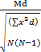
t =

Keterangan :

- t : Nilai yang dihitung

- Md : Mean dari perbedaan Prettest dengan post-test

- Xd : Deviasi masing-masing subjek

- : Jumlah kuadrat deviasi

- N : Subjek pada sampel

Kriteria pengujian hipotesis adalah diterima Ho Jika thitung >dengan dk = (n1-1) dengan peluang (1- α) dan taraf nyata α = 0,05, Hα diterima apabila ttabel
- thitung dan Ho di tolak ( Arikunto : 2022:297).

Hα : Terdapat pengaruh yang signifikan vidio pembelajaran untuk meningkatkan kemampuan membaca
Ho : Tidak terdapat pengaruh yang signifikan vidio pembelajaran untuk meningkatkan kemampuan membaca

BAB IV

HASIL PENELITIAN DAN PEMBAHASAN

Hasil Penelitian
    - Data Hasil Observasi Prettest
Prettest atau yang biasa dikenal sebagai observasi awal sebelum diberikan perlakuan dilakssiswaan oleh peneliti selama satu hari, pelaksanaan proses Prettest dilakukan pada hari selasa tanggal 11 juni 2024 di Kelas II. Prettest yang dilakukan peneliti bertujuan untuk mengetahui keadaan awal dari sampel tentang hasil belajar siswa pada siswa. Dalam hal ini, peneliti melakukan pengamatan dengan menilai dari indikator hasil belajar siswa siswa sebelum diberikan perlakuan (treatment), Pemberian tes dengan adanya bantuan dari guru. Berdasarkan observasi hasil Prettest yang telah dilakukan peneliti, terdapat beberapa siswa yang kurang tertarik dan kurang aktif dalam membaca. Hal ini dapat terlihat dari hasil Prettest penelitian di tahap awal (Prettest). Adapun nilai hasil Prettest yang diperoleh peneliti disaat melakukan proses observasi di dalam Kelas II di SD Negeri 104235 Naga Timbul.

Tabel 4.1 Hasil Prettest Hasil belajar siswa Siswa

NO | Nama | KKM | Nilai
1 | Afiqah | 70 | 40
2 | Aflah | 70 | 75
3 | Ainun | 70 | 70
4 | Akila | 70 | 60
5 | Aksa | 70 | 60
6 | Alvin | 70 | 40
7 | Aqilah | 70 | 77
8 | Arif | 70 | 75
9 | Devaleo | 70 | 60
10 | Devineo | 70 | 65

11 | Faisal | 70 | 40
12 | Fakhirah | 70 | 40
13 | Fatir | 70 | 50
14 | Fiqri | 70 | 40
15 | Firja | 70 | 40
16 | Hafiz | 70 | 50
17 | Imam | 70 | 30
18 | Juwairiyah | 70 | 40
19 | Kinara | 70 | 40
20 | Muia | 70 | 40
21 | Nadila | 70 | 75
22 | Naira | 70 | 40
23 | Nur Ayya | 70 | 30
24 | Putra | 70 | 65
25 | Rapka | 70 | 65
26 | Ravika | 70 | 40
27 | Saniel | 70 | 50
28 | Taufiq | 70 | 70
29 | Usamah | 70 | 50
Jumlah |  |  | 1467
Rata-Rata |  |  | 52.3928571
Jumlah Siswa yang Tuntas |  |  | 7 (19%)
Jumlah Siswa yang Tidak Tuntas |  |  | 22 (81%)

Berdasarkan tabel diatas bahwa 29 siswa dengan nilai akhir yang berbeda- beda dan KKM (Kriteria Ketuntasan Minimal) sebesar 70. Dari jumlah tersebut, hanya 7 siswa (sekitar 19%) yang berhasil mencapai nilai di atas KKM dan dianggap tuntas, sedangkan 22 siswa (sekitar 81%) masih berada di bawah standar yang ditetapkan. Nilai rata-rata keseluruhan siswa adalah 52, yang menunjukkan bahwa rata-rata pencapaian siswa jauh di bawah KKM. Total nilai yang diperoleh seluruh siswa adalah 14,67, namun rata-rata ini mencerminkan adanya perbedaan signifikan antara nilai siswa yang tuntas dan yang tidak tuntas. Dengan hasil ini, ada indikasi bahwa perlu adanya upaya lebih lanjut untuk meningkatkan pemahaman dan keterampilan siswa agar lebih banyak yang mencapai standar

ketuntasan yang ditetapkan.

Berdasarkan skor perolehan Prettest hasil belajar siswa siswa , maka dapat diketahui deskripsi statistik sebagai berikut:

Tabel 4.2 Distribusi Statistik Prettest Hasil belajar siswa

Deskripsi Statistic | Nilai
N | 29
Sum | 14,67
Maksimum | 77
Minimum | 30
Rata-Rata | 50,24

Tabel 4.2 bahwastatistik untuk Prettest hasil belajar siswa dengan jumlah total 29 siswa. Total nilai yang diperoleh dari seluruh siswa adalah 14,67, dengan nilai tertinggi mencapai 77 dan nilai terendah sebesar 30. Rata-rata nilai Prettest siswa adalah 50,24. Data ini menggambarkan variasi pencapaian siswa dalam Prettest, dengan sebagian besar siswa memiliki nilai yang lebih rendah dari KKM
(70). Angka rata-rata ini menunjukkan bahwa secara umum, hasil Prettest masih jauh dari standar ketuntasan yang ditetapkan, dan ada kebutuhan untuk meningkatkan strategi pembelajaran agar lebih banyak siswa dapat mencapai atau melampaui KKM.

Hasil Post-Test Hasil Belajar Siswa Siswa Sesudah Menggunakan Video Pembelajaran Untuk Meningkatkan Kemampuan Membaca Siswa
Tabel 4.3 Hasil Post-Test Hasil belajar siswa Siswa

No | Nama | KKM | Nilai
1 | Afiqah | 70 | 80
2 | Aflah | 70 | 85
3 | Ainun | 70 | 75
4 | Akila | 70 | 75

5 | Aksa | 70 | 65
6 | Alvin | 70 | 72
7 | Aqilah | 70 | 79
8 | Arif | 70 | 63
9 | Devaleo | 70 | 82
10 | Devineo | 70 | 80
11 | Faisal | 70 | 82
12 | Fakhirah | 70 | 79
13 | Fatir | 70 | 86
14 | Fiqri | 70 | 67
15 | Firja | 70 | 79
16 | Hafiz | 70 | 79
17 | Imam | 70 | 81
18 | Juwairiyah | 70 | 70
19 | Kinara | 70 | 70
20 | Muia | 70 | 85
21 | Nadila | 70 | 84
22 | Naira | 70 | 65
23 | Nur Ayya | 70 | 84
24 | Putra | 70 | 82
25 | Rapka | 70 | 79
26 | Ravika | 70 | 78
27 | Saniel | 70 | 79
28 | Taufiq | 70 | 81
29 | Usamah | 70 | 89
Jumlah |  |  | 22,57
Rata-Rata |  |  | 77.3571429
Jumlah Siswa yang Tuntas |  |  | 23 (81%)
Jumlah Siswa yang Tidak Tuntas |  |  | 6 (19%)

Tabel 4.3 bahwa hasil post-test untuk siswa setelah menggunakan video pembelajaran dengan tujuan meningkatkan kemampuan membaca. Dari total 29 siswa, jumlah nilai yang diperoleh mencapai 22,5 dengan rata-rata nilai post-test sebesar 77,36. Hasil ini menunjukkan peningkatan yang signifikan dibandingkan dengan Prettest, dimana nilai rata-rata sebelumnya adalah 50,24. Sebanyak 23 siswa (81%) berhasil mencapai atau melampaui KKM sebesar 70, yang menandakan bahwa mereka telah tuntas. Sebaliknya, 6 siswa (19%) masih belum memenuhi standar ketuntasan. Peningkatan rata-rata nilai dan jumlah siswa yang

tuntas menunjukkan efektivitas penggunaan video pembelajaran dalam meningkatkan kemampuan membaca siswa, meskipun masih ada beberapa siswa yang perlu mendapatkan perhatian tambahan untuk mencapai hasil yang optimal.

Tabel 4.4 Distribusi Statistik Post-Test Hasil belajar siswa

Deskripsi Statistic | Nilai
N | 29
Sum | 22,5
Maksimum | 89
Minimum | 77,3

Tabel 4.4 bahwa distribusi statistik untuk post-test hasil belajar siswa setelah penerapan video pembelajaran. Dari 29 siswa yang diuji, total nilai yang terkumpul adalah 22,5 dengan nilai rata-rata mencapai 77,3. Nilai tertinggi yang diperoleh siswa adalah 89, sementara nilai terendah adalah 63. Data ini menggambarkan bahwa secara keseluruhan, terdapat peningkatan yang signifikan dalam hasil belajar siswa dibandingkan dengan Prettest sebelumnya. Rata-rata nilai yang tinggi dan jumlah nilai maksimum yang mendekati nilai sempurna menunjukkan bahwa metode pembelajaran baru ini efektif dalam meningkatkan kemampuan membaca siswa, dengan sebagian besar siswa berhasil mencapai atau melampaui KKM yang ditetapkan.

Jumlah siswa
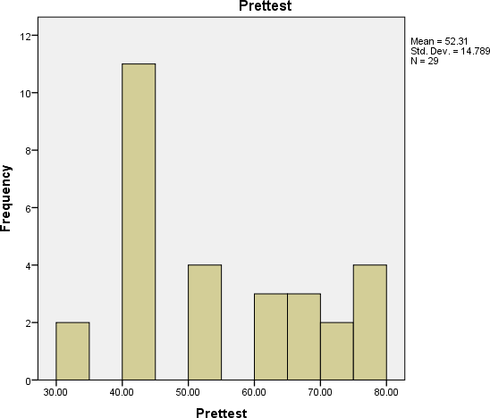
Nilai hasil(Prettest)

Gambar 4 1 Grafik Sebelum Perlakuan(Prettest)
Jumlah siswa
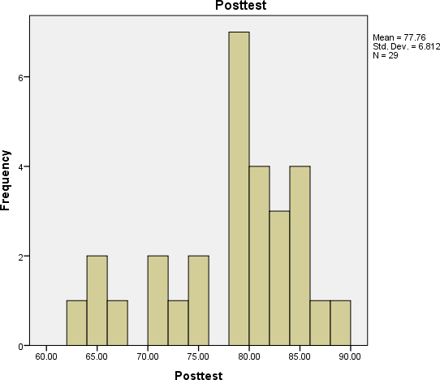
N nilai (post-test)

Gambar 4 2 Grafik Sesudah Perlakuan (Post-Test)

- Analisis data tahap awal

Tes kemampuan siswa ini menggunakan tes uraian. Tes dilakukan dalam bentuk Prettest. Berdasarkan tes tersebut, peneliti akan menentukan kemampuan siswa dalam memecahkan soal, dan tahapan yang dilakukan dalam menggunakan video pembelajaran tersebut menggunakan pemecahan masalah polya bahwa :
  - Prettest
Tabel 4.5 Statisca
Statistics
 |  | Prettest
N | Valid | 29
N | Missing | 0
Mean |  | 52.31
Std. Error of Mean |  | 2.75
Median |  | 50.00
Mode |  | 40.00
Std. Deviation |  | 14.79
Variance |  | 218.72
Range |  | 47.00
Minimum |  | 30.00
Maximum |  | 77.00
Sum |  | 1517.00
Percentiles | 10 | 40.00
Percentiles | 20 | 40.00
Percentiles | 25 | 40.00
Percentiles | 29 | 40.00
Percentiles | 30 | 40.00
Percentiles | 40 | 40.00
Percentiles | 50 | 50.00
Percentiles | 60 | 60.00
Percentiles | 70 | 65.00
Percentiles | 75 | 65.00
Percentiles | 80 | 70.00
Percentiles | 90 | 75.00

Analisis data tahap awal untuk Prettest kemampuan siswa menunjukkan bahwa rata-rata nilai Prettest adalah 52.31, dengan 29 siswa yang valid dan tidak ada data yang hilang. Kesalahan standar rata-rata adalah 2.75, menunjukkan

akurasi yang relatif baik dalam estimasi rata-rata. Nilai median adalah 50, sedangkan modus, yaitu nilai yang paling sering muncul, adalah 40, menandakan bahwa banyak siswa memperoleh nilai di sekitar angka tersebut. Penyimpangan standar sebesar 14.8 dan variansi 218.7 menunjukkan adanya variasi yang cukup besar dalam hasil tes. Rentang nilai, yang berkisar antara minimum 30 dan maksimum 77, menunjukkan sebaran nilai yang luas. Persentil data menunjukkan bahwa 10% siswa memperoleh nilai di bawah 40 dan 50% siswa berada di bawah
50. Nilai persentil 90 adalah 75 menunjukkan bahwa nilai tertinggi yang dicapai oleh sebagian besar siswa adalah sekitar angka ini. Hasil ini memberikan gambaran bahwa sebelum penggunaan video pembelajaran, sebagian besar siswa memiliki pencapaian yang bervariasi dan cenderung berada di bawah standar ketuntasan, yang menandakan perlunya intervensi untuk meningkatkan kemampuan membaca mereka.

Tabel 4.6 Persentase Perolehan Hasil Prettest

Prettest
 |  | Frequency | Percent | Valid Percent | Cumulative Percent
Valid | 30.00 | 2 | 6.9 | 6.9 | 6.9
Valid | 40.00 | 11 | 37.9 | 37.9 | 44.8
Valid | 50.00 | 4 | 13.8 | 13.8 | 58.6
Valid | 60.00 | 3 | 10.3 | 10.3 | 69.0
Valid | 65.00 | 3 | 10.3 | 10.3 | 79.3
Valid | 70.00 | 2 | 6.9 | 6.9 | 86.2
Valid | 75.00 | 3 | 10.3 | 10.3 | 96.6
Valid | 77.00 | 1 | 3.4 | 3.4 | 100.0
Valid | Total | 29 | 100.0 | 100.0

Tabel 4.5 menunjukkan persentase perolehan hasil Prettest untuk 29 siswa. Dari data tersebut, sebagian besar siswa memperoleh nilai antara 30 dan 40, dengan 6,9% siswa mendapatkan nilai 30 dan 37,9% siswa memperoleh nilai 40. Nilai 50 diperoleh oleh 13,8% siswa, sementara 10,3% siswa masing-masing mendapatkan nilai 60 dan 65. Hanya 6.9% siswa yang mendapatkan nilai 70, sedangkan 10,3% siswa memperoleh nilai 75 dan 3,4% siswa mendapatkan nilai tertinggi yaitu 77. Cumulative percent menunjukkan bahwa hingga nilai 40, 44,8% siswa sudah terhitung, dan hingga nilai 77 seluruh siswa telah terhitung. Distribusi ini mengindikasikan bahwa mayoritas siswa berada pada nilai yang lebih rendah, dengan konsentrasi yang signifikan di rentang nilai bawah, menunjukkan adanya kebutuhan yang jelas untuk intervensi dalam pembelajaran untuk meningkatkan pemahaman dan keterampilan mereka.
  - Post-test

Tabel 4.7 Statisca
Statistics
 |  | Posttest
N | Valid | 29
N | Missing | 0
Mean |  | 78
Std. Error of Mean |  | 1.2
Median |  | 79
Mode |  | 79
Std. Deviation |  | 7
Variance |  | 46
Range |  | 26
Minimum |  | 63
Maximum |  | 89
Sum |  | 2255
Percentiles | 10 | 65
Percentiles | 20 | 70
Percentiles | 25 | 74
Percentiles | 29 | 75
Percentiles | 30 | 75
Percentiles | 40 | 79
Percentiles | 50 | 79

 | 60 | 80
 | 70 | 82
 | 75 | 82
 | 80 | 84
 | 90 | 85

Analisis data tahap awal untuk post-test menunjukkan bahwa tes kemampuan siswa menggunakan video pembelajaran telah memberikan hasil yang signifikan. Dengan 29 siswa yang valid, rata-rata nilai post-test adalah 77.76, yang mencerminkan peningkatan dibandingkan dengan nilai Prettest sebelumnya. Kesalahan standar rata-rata adalah 1,26 menunjukkan akurasi data yang baik. Nilai median dan modus keduanya adalah 79 menandakan bahwa sebagian besar siswa memperoleh nilai di sekitar angka tersebut. Penyimpangan standar adalah 6,81 dan variansinya adalah 46,40 menunjukkan adanya variasi dalam hasil tes. Rentang nilai antara minimum 63 dan maksimum 89 mengindikasikan sebaran nilai yang luas. Persentil data menunjukkan bahwa 10% siswa memiliki nilai di bawah 65, 25% siswa berada di bawah 73,5 dan 50% siswa memperoleh nilai 79 atau lebih tinggi. Nilai persentil 90 mencapai 85 menunjukkan bahwa sebagian besar siswa berada di rentang nilai yang lebih tinggi. Analisis ini menunjukkan bahwa video pembelajaran efektif dalam meningkatkan kemampuan membaca siswa, dengan mayoritas siswa mencapai nilai yang lebih baik setelah intervensi tersebut.

Tabel 4.8 Persentase Perolehan Hasil Posttest

Posttest
 |  | Frequency | Percent | Valid Percent | Cumulative Percent
Valid | 63.00 | 1 | 3,4 | 3,4 | 3,4
Valid | 65.00 | 2 | 6,9 | 6,9 | 10,3
Valid | 67.00 | 1 | 3,4 | 3,4 | 13,8

 | 70.00 | 2 | 6,9 | 6,9 | 20,7
 | 72.00 | 1 | 3,4 | 3,4 | 24,1
 | 75.00 | 2 | 6,9 | 6,9 | 31,0
 | 78.00 | 1 | 3,4 | 3,4 | 34,5
 | 79.00 | 6 | 20,7 | 20,7 | 55,2
 | 80.00 | 2 | 6,9 | 6,9 | 62,1
 | 81.00 | 2 | 6,9 | 6,9 | 69,0
 | 82.00 | 3 | 10,3 | 10,3 | 79,3
 | 84.00 | 2 | 6,9 | 6,9 | 86,2
 | 85.00 | 2 | 6,9 | 6,9 | 93,1
 | 86.00 | 1 | 3,4 | 3,4 | 96,6
 | 89.00 | 1 | 3,4 | 3,4 | 100,0
 | Total | 29 | 100,0 | 100,0

Tabel 4.6 menyajikan persentase perolehan hasil post-test untuk 29 siswa setelah penerapan video pembelajaran. Distribusi nilai menunjukkan bahwa sebagian kecil siswa, yaitu 3,4%, memperoleh nilai terendah sebesar 63, sementara 6,9% siswa masing-masing mendapatkan nilai 65 dan 70. Nilai 72
diperoleh oleh 3,4% siswa, sedangkan 6,9% siswa mendapatkan nilai 75. Nilai 78

dan 79 masing-masing diperoleh oleh 3,4% dan 20,7% siswa, dengan nilai 79 menjadi kategori yang paling umum setelah nilai 80 yang diperoleh oleh 6,9% siswa. Nilai tertinggi dicapai oleh 3,4% siswa dengan nilai 89. Cumulative percent menunjukkan bahwa hingga nilai 79 sekitar 55,2% siswa telah terhitung, dan hingga nilai 89 seluruh siswa telah terhitung. Persentase hasil ini mengindikasikan bahwa setelah menggunakan video pembelajaran, terdapat peningkatan yang signifikan dalam hasil post-test siswa, dengan sebagian besar siswa mencapai nilai yang lebih tinggi dan banyak yang memperoleh nilai di atas KKM, yang menunjukkan keberhasilan intervensi dalam meningkatkan kemampuan membaca siswa.

Uji Instrumen Tes

Uji Validitas

Dalam proses menganalisis data, peneliti melakukan hal tersebut setelah dilakukannya kegiatan Prettest dan post-test. hal ini dilakukan agar peneliti dapat mengetahui perbedaan hasil belajar siswa siswa sebelum dan sesudah menggunakan media pembelajaran Power Point. selain itu, proses analisis data dilakukan untuk memungkinkan peneliti agar dapat mengetahui apakah penggunaan media pembelajaran Power Point dapat mempengaruhi hasil belajar siswa SD Negeri 104235 Naga Timbul. Dari perhitungan 20 item soal, diperoleh bahwa tidak ada soal yang tidak valid, sementara 20 soal lainnya dianggap valid. Untuk menentukan validitas suatu instrumen, digunakan perbandingan antara nilai rhitung dan rtabel. Jika rhitung > r tabel, maka instrumen atau item soal dinyatakan valid, sedangkan jika rhitung < r tabel, maka instrumen atau item soal dinyatakan tidak valid. Hasil uji validitas isi dXari 20 butir soal tersebut dapat dilihat pada Tabel 5 berikut ini.

Tabel 4.9 Hasil Uji Validitas Soal
No Item Soal | rtabel | rhitung | Kesimpulan
Butir 1 | 0.362 | 0,536 | Valid
Butir 2 | 0.362 | 0,541 | Valid
Butir 3 | 0.362 | 0,524 | Valid
Butir 4 | 0.362 | 0,501 | Valid
Butir 5 | 0.362 | 0,462 | Valid
Butir 6 | 0.362 | 0,608 | Valid
Butir 7 | 0.362 | 0,580 | Valid
Butir 8 | 0.362 | 0,524 | Valid
Butir 9 | 0.362 | 0,528 | Valid
Butir 10 | 0.362 | 0,605 | Valid
Butir 11 | 0.362 | 0,410 | Valid
Butir 12 | 0.362 | 0,603 | Valid
Butir 13 | 0.362 | 0,713 | Valid

Butir 14 | 0.362 | 0,524 | Valid
Butir 15 | 0.362 | 0,578 | Valid
Butir 16 | 0.362 | 0,520 | Valid
Butir 17 | 0.362 | 0,471 | Valid
Butir 18 | 0.362 | 0,293 | Valid
Butir 19 | 0.362 | 0,188 | Valid
Butir 20 | 0.362 | 0,514 | Valid

Tabel 4.7 bahwa hasil uji validitas untuk item-item soal yang digunakan dalam tes. Setiap item soal diuji dengan membandingkan nilai r_hitung (koefisien korelasi antara skor item dan total skor tes) dengan r_tabel (nilai ambang batas validitas). Nilai r_tabel yang digunakan adalah 0,362 yang merupakan batas minimum untuk menentukan validitas item. Berdasarkan tabel semua item soal memiliki nilai r_hitung yang lebih besar dari 0,362 menunjukkan bahwa setiap item soal valid. Sebagai contoh Butir 1 memiliki nilai r_hitung sebesar 0,536, yang lebih tinggi dari nilai r_tabel sehingga dianggap valid. Hal yang sama berlaku untuk semua item dari Butir 1 hingga Butir 20 di mana setiap item memiliki r_hitung yang menunjukkan validitasnya. Dengan demikian, semua item dalam tes dinyatakan valid dan dapat digunakan untuk mengukur kemampuan siswa secara akurat.

Uji Normalitas

Dalam penelitian ini menggunakan uji normalitas dengan menggunakan perhitungan uji Kolmogrov-Smimov dengan cara membandingkan nilai sg (2- tailed) pada tabel Kolmogrov-Smimov dengan taraf signifikan 0,05 (5%). Dengan demikian, dasar pengembilan keputusan bahwa:
      - jika nilai signifikan (sig) >0,05 (5%) maka data berdistribusi normal

      - jika nilai signifikan (sig) 0,05 (5%) maka data berdistribusi tidak normal.

Setelah dilakukannya penelitian oleh peneliti, yang berakhir dengan diperolehnya sebuah data Prettest dan post-test pada siswa kelompok B di SD Negeri 104235 Naga Timbul. Penelitipun melakukan sebuah uji normalitas guna mengetahui apakah data tersebut bersifat berdistribusi normal atau tidak, dengan tujuan agar hasil uji normalitas tersebut dapat digunakan sebagai dasar pengambilan keputusan perhitungan mencari hasil akhir penelitian.
Adapun kriteria pengujian data sebagai berikut :

Tabel 4.10 Hasil Uji Normalitas

One-Sample Kolmogorov-Smirnov Test
 |  | Prettest | Posttest
N |  | 29 | 29
Normal Parameters^{a,b} | Mean | 51,7 | 79
Normal Parameters^{a,b} | Std. Deviation | 15,4 | 5,72
Most Extreme Differences | Absolute | .277 | .208
Most Extreme Differences | Positive | .277 | .106
Most Extreme Differences | Negative | -.140 | -.208
Kolmogorov-Smirnov Z |  | 1,356 | 1,021
Asymp. Sig. (2-tailed) |  | .671 | .859
a. Test distribution is Normal.
b. Calculated from data.

Tabel 4.8 menyajikan hasil uji normalitas menggunakan uji Kolmogorov- Smirnov untuk data Prettest dan post-test. Uji ini bertujuan untuk menentukan apakah distribusi nilai dari kedua tes mengikuti distribusi normal. Untuk Prettest, nilai rata-rata adalah 51,7 dengan deviasi standar 15,4. Uji Kolmogorov-Smirnov menghasilkan nilai Z sebesar 1,356 dengan nilai signifikansi (Asymp. Sig.) sebesar 0.671, yang lebih besar dari 0.05, menunjukkan bahwa distribusi Prettest distribusi normal. Untuk post-test, nilai rata-rata adalah 79 dengan deviasi standar

5,73. Nilai Z Kolmogorov-Smirnov untuk post-test adalah 1.021 dengan nilai signifikansi sebesar 0.859 juga lebih besar dari 0.05 yang menunjukkan bahwa distribusi post-test distribusi normal.

Uji Hipotesis

Untuk melihat signifikan atau keefektifan penggunaan media pembelajaran Power Point untuk dapat hasil belajar siswa pada siswa kelas II SD Negeri 104235 Naga Timbul maka dapat dilakukan dengan analisis statistik uji beda (Uji-t). Dalam rangka menjawab rumusan masalah maka uji hipotesis yang dilakukan menggunakan uji “t”. Kriteria pengujian : dk = n-1 dan α = 0.05
- Jika T.hitung < T.tabel, maka H0 diterima dan H1 ditolak
- Jika T.hitung > T.tabel, maka H0 ditolak dan H1 diterima
Pengujian hipotesis dalam penelitian ini dapat dilakukan dengan menguji perbedaan nilai observasi awal (sebelum penggunaan media pembelajaran Power Point) dan nilai observasi akhir (setelah penggunaan media pembelajaran Power Point). hasil uji-t diperoleh pada tabel dibawah ini :

Tabel 4.11 Hasil Nilai Hipotesis

No | Nama Siswa | Nilai Observasi Awal / Prettest (skor) | Nilai Observasi akhir / Post-test (skor) | Gain (d) Prettest & Post- test | Kuadrat Deviasi (x2d)
1 | Afiqah | 40 | 80 | 40 | 1600
2. | Aflah | 75 | 85 | 10 | 100
3 | Ainun | 70 | 75 | 5 | 25
4. | Akila | 60 | 75 | 15 | 225
5. | Aksa | 60 | 65 | 5 | 25
6. | Alvin | 40 | 72 | 32 | 1024
7. | Aqilah | 77 | 79 | 2 | 4
8. | Arif | 75 | 63 | -12 | 144
9. | Devaleo | 60 | 82 | 22 | 484
10. | Devineo | 65 | 80 | 15 | 225

11. | Faisal | 40 | 82 | 42 | 1764
12. | Fakhirah | 40 | 79 | 39 | 1521
13. | Fatir | 50 | 86 | 36 | 1296
14. | Fiqri | 40 | 67 | 27 | 729
15. | Firja | 40 | 79 | 39 | 1521
16 | Hafiz | 50 | 79 | 29 | 841
17 | Imam | 30 | 81 | 51 | 2601
18 | Juwairiyah | 40 | 70 | 30 | 900
19 | Kinara | 40 | 70 | 30 | 900
20 | Muia | 40 | 85 | 45 | 2025
21 | Nadila | 75 | 84 | 9 | 81
22 | Naira | 40 | 65 | 25 | 625
23 | Nur Ayya | 30 | 84 | 54 | 2916
24 | Putra | 65 | 82 | 17 | 289
25 | Rapka | 65 | 79 | 14 | 196
26 | Ravika | 40 | 78 | 38 | 1444
27 | Saniel | 50 | 79 | 29 | 841
28 | Taufiq | 70 | 81 | 11 | 121
29 | Usamah | 50 | 89 | 39 | 1521
Jumlah ( ∑ ) |  |  | 652 | 22726 | 22.48

Md = = = 22.48

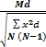
Maka T.hitung =

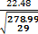
T.hitung =

T.hitung = T.hitung =
T. hitung =7,26
Berdasarkan analisis data Prettest dan post-test siswa, nilai T-hitung yang diperoleh adalah 7,26. Nilai rata-rata gain, yaitu selisih rata-rata antara nilai post- test dan Prettest, adalah 22,48. Hasil ini menunjukkan bahwa ada peningkatan yang signifikan dalam hasil belajar siswa setelah menggunakan video

pembelajaran. Perhitungan ini didasarkan pada total gain yang dihitung sebesar 652 dan jumlah kuadrat deviasi sebesar 22,726. Nilai T-hitung yang cukup tinggi ini mengindikasikan bahwa perbedaan antara nilai Prettest dan post-test adalah signifikan secara statistik. Dengan kata lain, penggunaan video pembelajaran terbukti efektif dalam meningkatkan kemampuan membaca siswa.

Pembahasan
Penelitian ini mengeksplorasi pengaruh video pembelajaran terhadap kemampuan membaca siswa kelas II SD Negeri 104235 Naga Timbul, dengan tujuan untuk memahami sejauh mana media pembelajaran tersebut dapat meningkatkan hasil belajar siswa. Berdasarkan hasil penelitian, diperoleh data yang menunjukkan dampak positif dari penggunaan video pembelajaran dalam proses pembelajaran membaca.
Pada tahap awal penelitian, dilakukan uji validitas untuk memastikan keakuratan instrumen tes yang digunakan. Tes ini terdiri dari 20 item soal yang diuji validitasnya untuk memastikan bahwa instrumen dapat mengukur kemampuan membaca siswa dengan tepat. Berdasarkan hasil uji validitas yang disajikan dalam Tabel 4.7, semua item soal memiliki nilai r_hitung yang lebih besar daripada nilai r_tabel (0,362) yang menunjukkan bahwa seluruh item soal valid. Validitas ini memastikan bahwa tes yang digunakan dalam penelitian ini dapat dipercaya dan akurat dalam mengukur kemampuan membaca siswa.
Setelah validitas tes terjamin, penelitian dilanjutkan dengan uji normalitas untuk menentukan apakah data yang diperoleh dari Prettest dan post-test terdistribusi secara normal. Hasil uji Kolmogorov-Smirnov menunjukkan bahwa

nilai signifikansi (Asymp. Sig.) untuk Prettest adalah 0,671, sedangkan untuk post-test adalah 0,859. Kedua nilai ini lebih besar dari taraf signifikan 0.05 yang berarti bahwa data dari kedua tes terdistribusi normal. Hal ini penting karena distribusi normal data memungkinkan penerapan analisis statistik lebih lanjut yang valid.
Selanjutnya, untuk mengukur pengaruh video pembelajaran terhadap kemampuan membaca siswa, dilakukan uji hipotesis menggunakan uji t. Uji t ini bertujuan untuk mengetahui apakah ada perbedaan signifikan antara nilai Prettest dan post-test siswa setelah menggunakan video pembelajaran. Hasil analisis menunjukkan nilai T-hitung sebesar 7,26 yang lebih tinggi daripada nilai T-tabel pada tingkat signifikansi 0,05. Ini menunjukkan bahwa ada perbedaan yang signifikan secara statistik antara nilai Prettest dan post-test. Nilai rata-rata gain, yaitu selisih rata-rata antara nilai post-test dan Prettest, adalah 22,48 yang menunjukkan peningkatan yang signifikan dalam kemampuan membaca siswa setelah menggunakan video pembelajaran.
Peningkatan ini sangat terlihat dari data hasil Prettest dan post-test. Sebelum penggunaan video pembelajaran, hasil Prettest menunjukkan bahwa nilai rata-rata siswa adalah 52,31 dengan distribusi nilai yang bervariasi, di mana sebagian besar siswa memperoleh nilai di bawah standar ketuntasan. Setelah penerapan video pembelajaran, nilai rata-rata post-test meningkat menjadi 77,76. Hal ini menunjukkan bahwa video pembelajaran efektif dalam meningkatkan kemampuan membaca siswa. Rentang nilai post-test yang lebih tinggi dan distribusi nilai yang lebih baik dibandingkan dengan Prettest mengindikasikan bahwa siswa mengalami kemajuan yang substansial dalam kemampuan membaca

mereka.
Distribusi nilai Prettest dan post-test juga memberikan gambaran tentang efektivitas intervensi. Sebelum intervensi, sebagian besar siswa memiliki nilai di rentang bawah, dengan nilai tertinggi hanya mencapai 77. Namun, setelah penggunaan video pembelajaran, banyak siswa yang memperoleh nilai di atas 79, dengan nilai tertinggi mencapai 89. Ini menunjukkan bahwa video pembelajaran tidak hanya meningkatkan nilai siswa secara umum tetapi juga membantu sebagian besar siswa mencapai nilai yang lebih tinggi.
Hasil penelitian ini menunjukkan bahwa media pembelajaran video dapat menjadi alat yang efektif dalam meningkatkan kemampuan membaca siswa. Video pembelajaran memberikan stimulasi visual dan auditori yang dapat mempermudah siswa dalam memahami materi dan meningkatkan keterampilan membaca mereka. Dengan kata lain, penggunaan video pembelajaran dalam konteks ini terbukti dapat memperbaiki hasil belajar siswa secara signifikan.
Secara keseluruhan, hasil penelitian ini mendukung penggunaan video pembelajaran sebagai metode yang efektif dalam meningkatkan kemampuan membaca siswa kelas II SD Negeri 104235 Naga Timbul. Penelitian ini memberikan bukti bahwa media pembelajaran ini dapat memberikan dampak positif yang signifikan terhadap hasil belajar siswa, dan menyarankan agar metode ini dipertimbangkan untuk diterapkan dalam konteks pembelajaran membaca di sekolah-sekolah lain. Penerapan video pembelajaran di masa depan dapat lebih diperluas dengan mempertimbangkan berbagai aspek seperti jenis materi yang disajikan, durasi video, dan interaktivitas untuk lebih mengoptimalkan hasil pembelajaran.

BAB V KESIMPULAN DAN SARAN

Kesimpulan
Penelitian ini menyimpulkan bahwa penggunaan video pembelajaran berpengaruh signifikan terhadap kemampuan membaca siswa kelas II di SD Negeri 104235 Naga Timbul. Berdasarkan analisis data Prettest dan post-test, ada peningkatan yang signifikan dalam hasil belajar siswa setelah penerapan video pembelajaran.
    - Analisis hasil uji-t menunjukkan bahwa terdapat perbedaan yang signifikan antara nilai Prettest dan post-test. Dengan nilai T-hitung sebesar 7.26, yang jauh lebih tinggi daripada T-tabel pada tingkat signifikansi 0.05, hasil ini menunjukkan bahwa video pembelajaran efektif dalam meningkatkan kemampuan membaca siswa. Rata-rata gain sebesar 22.48
    - Kesimpulan ini menunjukkan bahwa video pembelajaran tidak memberikan pengaruh yang signifikan dalam meningkatkan kemampuan membaca siswa kelas II SD Negeri 104235 Naga Timbul, sehingga perlu dilakukan evaluasi terhadap efektivitas media pembelajaran yang digunakan.

Saran

- Manfaat bagi guru dengan adannya penelitian ini, diharapkan bisa bermanfaat dan menambah pengetahuan bagi guru mengenai media pembelajaran yang menarik dan efektif untuk meningkatkan ke aktifan dan kemampuan membaca siswa dengan menggunakan video

54

55

pembelajaran.
- Manfaat bagi siswa yaitu untuk menumbuhkan dan meningkatkan kemampuan membaca siswa dengan menggunakan video pembelajaran.
- Manfaat bagi sekolah diharapkan dengan adanya penelitian ini, dapat memberikan sumbangan bagi sekolah dalam usaha peningkatan mutu pendidikan dalam waktu yang akan datang dan dapat dijadikan acuan dalam memilih media pembelajaran yang tepat bagi guru-guru lainnya.
- Manfaat bagi peneliti dengan adanya penelitian ini, diharapkan peneliti dapat mengapliksikan ilmu pengetahuan yang telah diperoleh ketika melaksanakan kegiatan pembelajaran dalam perkuliahan tentang model, metode, media pembelajaran untuk meningkatkan mutu dan hasil belajar khususnya dalam penggunaan video pembelajaran untuk menumbuhkan kemampuan membaca siswa dan dapat dijadikan acuan kelak.

DAFTAR PUSTAKA

Anderson, N. 2003. “Reading” dalam Practical Language Teaching Reading.
David Nuhan (ed). New York: McGrow Hall.
Aqib, Z. (2010). Profesionallisme Guru dalam Pembelajaran. Surabaya: Insan Cindekia.
Arsyad, Azhar. 2007. Media Pembelajaran. Jakarta: PT RajaGrafindo Persada. Aulina, C. N. (2012). Pengaruh Permainan Dan Penguasaan Kosakata Terhadap
Kemampuan Membaca Permulaan Anak Usia 5-6 Tahun. Pedagogia :
Jurnal Pendidikan, 1(2), 131–
144.https://doi.org/10.21070/pedagogia.v1i2.36. Bandung: Angkasa.

Cece, Wijaya dan Rusyan A. Tabrani, 2002. Pendekatan Dalam Proses BelajarMengajar. Bandung: Remaja Karya.

Cecep, K. (2013). Meida Pembelajaran Manual dan Digital edisi kedua. Bogor: Ghalia Indonesia.

Citra Afrydayanti, & Dara Fitrah Dwi, (2021). Pengaruh Media Pembelajaran Berbasis VideoMelalui Aplikasi Active Presenter Terhadap Hasil Belajar IPS Siswa Kelas V SD Negeri 101771 Tembung. Journal Research and Education StudiesVolume 2, Issue 3, November2021

Dalman.2014. Keterampilan Membaca. Jakarta: Rajawali

Harras, K.A., Kurniawan, K, dan Anshori, D.S. (Penyunting). Mendamba Indonesia yang Literat. Bandung: Jurusan Pendidikan Bahasa dan Sastra Indonesia FPBS UPI.

Deriyan, L. F., & Nurmairina. (2022). Pengembangan Media Video Pembelajaran Ipa Dengan Menggunakan Aplikasi Capcut Di Kelas V SD. Jurnal- Lp2M.Umnaw.Ac.Id, 07, 1–10.

Farida, Rahim. 2008. Pengajaran Membaca di Sekolah Dasar. Jakarta: Bumi Aksara

Firmansah, S., Jaya, F., & Seituni, S. (2021). Pengembangan Video Pembelajaran Dengan Aplikasi Capcut Pada Mata Pelajaran Desain Publikasi Materi Photoshop Dasar Siswa Kelas Xi Jurusan Desain Komunikasi Visual Smk Al – Falah Pesanggrahan Kecamatan Jangkar Kabupaten Situbondo. Holistic Science, 1(2), 21–24.

56

Haling dan Pattaufi. 2015. Belajar dan Pembelajaran. Makassar: Universitas Negeri Makassar.
Hamalik, Oemar. 2005. Kurikulum dan pmbelajaran. Jakarta: Bumi Aksara.

Hasanah “Meningkatkan Hasil Belajar IPA Melalui Video Pembelajaran Animasi Berbasis Zoom Meeting Dimasa Pandemi Virus Covid-19. “JgURUKU:Jurnal Penelitian Guru 1.1 (2023).
Hidayat Rahmat, (2014). Meningkatkan Kemampuan Membaca Permulaan Melalui Metode Silaba Untuk Anak Berkesulitan Belajar Kelas 2 SD Negeri 09 Kota Luar Padang.” Jurnal Penelitian Pendidikan Khusus 3.1
Hidayat, N., & Khotimah, H. (2019). Pemanfaatan Teknologi Digital Dalam Kegiatan Pembelajaran. Jppguseda | Jurnal Pendidikan & Pengajaran Guru Sekolah Dasar, 2(1), 10–15.

Husna, T. (2020). Minat Belajar Siswa Dengan Menggunakan Media Bergambar Dan Power Point Pada Mata Pelajaran Fiqih. Edukasi Islami:Jurnal Pendidikan Islam, 11(03),779-788.

Kreitner, Robert & Kinicki, Angelo. 2003. Perilaku Organisasi. Alih bahasa Erly Suandy Buku 1. Jakarta: Salemba Empat. Diambil dari https://journal.stieamkop.ac.id./index.php/mirai

Masnunah. (2018). Media Relia Dan Media Maya Dalam PembelajaranAgama Islam Di SD. Wahana Sekolah Dasar, 51-55.

Nurmairina. “Meningkatkan Minat Belajar Siswa Dengan Menggunakan Media Bergambar Dan Power Point Pada Mata Pelajaran Fiqih. “Edukasi Islami:Jurnal Pendidikan Islam 11.03 (2022).
Putri, N., Lestari, E. T., & Agustian, T. (2022). Analisis Penggunaan Aplikasi Google Classroom Pada Pembelajaran Sejarah Kelas X Di Smk Mandiri Pontianak. Jurnal Sejarah, Budaya dan Sosial

Karin, K. Sujarwo. (2023). Pengembangan e-LKPD Interaktif Berbasis Masalah Pada Materi Penyajian Data Dalam Bnetuk Diagram Batang. Jurnal Penelitian Pendidikan MIPA, , 7(2),129-141.

Sujarwo, (2016), Potensi Kecenderungan Cara Belajar Visual Terhadap Prestasi Belajar Mahasiswa, Jurnal penelitian pendidikan mipa, Vol. 1 No. 1 April, Th. 2016

Sutikno, & Saragih, A. (2018). Penerapan Media Audio Visual Sinematisasi Sastra Dalam Pembelajaran Sastra. Prosiding Seminar Nasional Hasil Pengabdian, 1(1), 271–275.

Sukmawati, D, Cahyani, I. (2016). Efektivitas Model Concentrated Language Encounter (cle) Dalam Meningkatkan Keterampilan Membaca Siswa Sekolah Dasar. JPsd (Jurnal Pendidikan Sekolah Dasar), 2(1),26-38.
Musfiqon. (2012). Pengembangan Media & Sumber Pembelajaran.
Jakarta: PT Prestasi Pustakaraya.

Nugroho, D. H. (2018). Panduan Praktis Membuat & Memublikasi VideoBahan Ajar. Yogyakarta: CV Budi Utama.
Poerwadarminta, WJS., ( 2001). Kamus Umu Bahasa Indonesia. Jakarta: Balai Pustaka.

Rahim. Farida. (2008). Pengajaran Membaca Di Sekolah Dasar: Jakarta:Bumi Aksra.

Sadiman, dkk. (2010). Media Pendidikan. Jakarta: Raja Grafindo Persada. Safitri,
P. A. (2023). Pengaruh Penggunaan Media MICROVIDIO terhadap Kemampuan Membaca siswa Sekolah Dasar.

Sanjaya, W. (2014). Media Komunikasi Pembelajaran. Jakarta: Kencana. Sari, I. P., Akhbar, M. T., & Syaflin, S. L. (2022). Analisis Kemampuan Membaca Lancar Siswa Kelas IV B Di SD Negeri 99 Palembang. ANTHOR : Education And Learning Journal, 87-92.

Sumiharsono, R., & Hasanah, H. (2017). Media Pembelajaran. Jawa Timur:CV Pustaka Abadi.

Sri Winarti, “Peningkatan Keterampilan Membaca Permulaan Melalui Metode Global Pada Siswa Kelas I SD Negeri 2 Purwoasri Kecamatan Kebonagung Kabupaten Pacitan,” Jurnal Edukasi: Kajian Teori Dan Praktik Kependidikan 1, no. 2 (2021): 77.

Susanti, S., & dkk. (2021). Desian Media Pembelajaran SD/MI. Aceh: Yayasan Penerbit Muhammad Zaini.

Tarigan, Henry Guntur. (2008). Membaca Sebagai Suatu Keterampilan Berbahasa.

Tarigan, Henry Guntur. (2008). Membaca Sebagai Suatu Keterampilan Berbahasa. Bandung: Angkasa.

Tim Dosen UMN. (2022). Pedoman Penulisan Skripsi Mahasiswa Fakultas Keguruan dan Ilmu Pendidikan UMN Al-washliyah. Medan. Universitas Muslim Nusantara Al-washliyah.

Lampiran 1 RPPH

RENCANA PELAKSANAAN PEMBELAJARAN (RPP)

Satuan Pendidikan : SD Negeri 104235 Naga Timbul Kelas / Semester : VI (Enam) / 1
Tema 3 : Tokoh dan Penemuan
Sub Tema 2 : Penemuan dan Manfaatnya
Pembelajaran 1
Alokasi Waktu : 10 menit

KOMPETENSI INTI (KI)
KI 1 : Menerima, menjalankan dan menghargai ajaran agama yang dianutnya.
KI 2 : Memiliki perilaku jujur, disiplin, tanggung jawab, santun, peduli, dan percaya diri dalam berinteraksi dengan keluarga, teman, guru, dan tetangganya.
KI 3 : Memahami pengetahuan faktual dengan cara mengamati (mendengar, melihat, membaca dan menanya) dan menanya berdasarkan rasa ingin tahu tentang dirinya, makhluk ciptaan Tuhan dan kegiatannya, dan benda-benda yang dijumpainya di rumah, sekolah, dan tempat bermain.
KI 4 : Menyajikan pengetahuan faktual dalam bahasa yang jelas, sistematis, dan logis, dalam karya yang estetis, dalam gerakan yang mencerminkan anak sehat, dan dalam tindakan yang mencerminkan peri-laku anak beriman dan berakhlak mulia.

  - KOMPETENSI DASAR DAN INDIKATOR
IPA

Kompetensi | Indikator
3.4 Mengidentifikasi komponen- komponen listrik dan fungsinya dalam rangkaian listrik sederhana | - Menganalisis komponen-komponen listrik dan fungsinya dalam rangkaian listrik sederhana. C4  - Menguji fungsi komponen-komponen listrik pada rangkaian sederhana. C4
4.4 Melakukan percobaan rangkaian listrik sederhana secara seri dan paralel | - Membuat rangkaian listrik pararel. P5  - Menyajikan hasil percobaan rangkaian listrik paralel. P3

  - TUJUAN PEMBELAJARAN
- Melalui kegiatan menonton video, siswa mampu menganalisis komponen- komponen listrik dan fungsinya dalam rangkaian listrik sederhana dengan tepat.
- Melalui kegiatan percobaan, siswa mampu membuat rangkaian listrik pararel dengan tepat.
- Melalui kegiatan membuat rangkaian listrik, siswa mampu menguji fungsi komponen-komponen listrik dengan tepat.
- Melalui kegiatan diskusi, siswa mampu menyajikan hasil percobaan rangkaian listrik pararel dengan tepat
  - MATERI PEMBELAJARAN
komponen- komponen listrik
- Baterai Baterai merupakan sumber energi senter. Baterai menjadi sumber energy dengan menyuplai senter dengan listrik satu arah (DC).
- saklar atau switch adalah komponen yang digunakan untuk memutus aliran elektron dalam suatu rangkaian. Saklar terhubung dengan baterai dengan konduktor kawat logam berupa kabel.
- Lampu Adalah alat listrik yang difungsikan sebagai sumber cahaya. Lampu akan menyala setelah dialiri listrik. Lampu dapat menyala ketika posisi sakelar on atau hidup. Agar bisa menyala, lampu membutuhkan baterai dan juga sakelar.
- Kabel Adalah alat listrik yang berfungsi untuk menghantarkan arus listrik dari satu tempat

ke tempat lainnya. Sebagai contoh, kabel dipasang antara baterai dengan lampu serta sakelar, ketika sakelar hidup, aliran listrik dari baterai akan dihantarkan lewat kabel ke lampu, supaya dapat menyalah.

KEGIATAN PEMBELAJARAN

Kegiatan | Deskripsi Kegiatan | Alokasi Waktu
Kegiatan Pendahuluan | - Guru memulai kegiatan pembelajaran dengan salam, menanyakan kabar dan mengecek kehadiran peserta didik dan doa bersama menurut agama dan keyakinan masing.(Religius)  - Menyanyikan lagu “Indonesia Raya”  bersama-sama. (Nasionalisme).  - Guru melakukan motivasi yel-yel Kelas VI.  - Guru melakukan apersepsi dengan mengajukan pertanyaan tentang benda-benda di rumah yang menggunakan sumber ernergi listrik.  - Siswa menyimak penjelasan guru tentang tujuan pembelajaran yang akan dilakukan melalui PPT. (Communication-4C),(TPACK)  - Guru Menyampaikan garis besar materi melalui PPT (TPACK) | 2  Menit

Kegiatan Inti | 1. Mengorientasikan siswa pada masalah. Siswa mengamati video animasi (TPACK) https://youtu.be/pNZRNH9lyOk tenta n g  komponen-komponen listrik dan fungsinya  dalam rangkaian listrik sederhana berdasarkan informasi yang di dapat setelah menonton video yang ditayangkan guru. (mengumpulkan informasi)  Tahukah kalian,  - Komponen listrik apa saja yang disajikan dalam video tersebut?  - Apa fungsi sakeral ?  - Apa itu rangkaian pararel ?  Siswa menyimak penjelasan guru terkait materi singkat tentang material esensial dan advance materials melalui PPT (TPACK) (mengumpulkan informasi)  - Mengorganisasikan peserta didik untuk belajar  - Guru membagi kelompok belajar siswa berdasarkan permainan angka selanjutnya mengarahkan siswa untuk bergabung dan berdikusi dengan kelompoknya masing-masing. | 4  Menit

- Guru membagikan LKPD dan materi ajar.
- Guru mengingatkan kembali agar siswa berdiskusi dengan aktif dan saling bekerja sama, dalam menyelesaikan tugas LKPD.
- Siswa diberi kesempatan bertanya terkait langkah-langkah pengerjaan tugas yang kurang dipahami dalam LKPD.
  - Membimbing penyelidikan individu maupun kelompok)
    - Siswa melakukan percobaan membuat rangkaian listrik pararel.
    - Siswa menguji fungsi komponen-komponen listrik
pada rangkaian listrik sederhana yang telah dibuat
tersebut.
    - Siswa berdiskusi bersama kelompoknya tentang hasil pengamatannya pada kegiatan 4 dengan mengaitkanya pada materi ajar yang terdapat pada modul materi ajar telah dibagikan.
(mengasosiasikan)
    - Siswa menuliskan hasil pengamatannya dan diskusinya kedalam LKPD yang dibagikan guru di
dengan penuh tanggung jawab.
  - Mengembangkan dan menyajikan hasil karya.
    - Siswa diminta mempresentasikan hasil diskusi.
- Menganalisis dan mengevaluasi proses pemecahan masalah
  - Guru membantu siswa untuk membuat kesimpulan dari hasil pengamatan siswa.
  - Siswa diberikan penguatan dengan memberikan jawaban yang seharusnya.
  - Siswa diberikan lagu yang berkaiatan dengan materi pejaran agar siswa mudah mengingat pembelajaran yang telah dipelajari.
  - Siswa diberi kesempatan bertanya bagi siswa yang masih merasa bingung dan kurang mengerti terkait materi. (Menanya)
  - Siswa bersama kelompok belajarnya diberi apresiasi diberikan penilaian pada hasil karya setiap.

Kegiatan Penutup | - Siswa mengerjakan evaluasi berupa pos test untuk diambil penilaian.  - Siswa menyerahkan evaluasi yang telah  dikerjakan.  - Guru memberikan penilaian pada post tes dan memberikan penghargaan pada siswa yang  mendapat nilai tertinggi.  - Kelompok belajar diberi penghargaan (reward) untuk kelompok terbaik yang bertujuan memotivasi siswa untuk bisa menampilkan yang  lebih baik lagi di kegiatan pembelajaran berikutnya.  - Guru bersama siswa melakukan refleksi  kegiatan  pembelajaran yang sudah dilaksanakan.  Menarik  kesimpulan dengan memberikan pertanyaan  - Hal apa yang sudah diketahui?  - Hal baru apa yang dipelajari hari ini?  - Apa yang belum kalian pahami pada | 2  menit
yang ada di rumahmu.
- Apakah lampu-lampu tersebut menggunakan rangkaian listrik?
- Tuliskan rangkain listrik apa yang digunakan?
7. Kegiatan belajar ditutup dengan doa. Doa dipimpin oleh ketua kelas. (Religius)

D. PENDEKATAN & METODE
Pendekatan : Saintifik, TPACK
Metode : Penugasan, tanya jawab, diskusi, ceramah Model : Problem Based Learning (PBL)

Karaktersiswa yang diharapkan : Religius
Nasionalis Mandiri Gotong-royong Integritas

SUMBER DAN MEDIA
- Sumber Belajar : Buku Guru Kemendikbud TematikTema 3 Tokoh dan Penemuan Kelas VI SD
  - Buku Siswa Kemendikbud TematikTema 3 Tokoh dan Penemuan Kelas VI SD
  - Diri anak, lingkungan keluarga dan lingkungan sekitar.
- Media : PTT dan Video Pembelajaran

E. PENILAIAN
- jenis penilaian dan tekhnik penilaian Pengetahuan : tes tertulis
Keterampilan ; penilaian unjuk kerja Sikap : observasi
- Instrumen penilaian Pengetahuan : tugas individu
Keterampilan : lembar penilaian unjuk kerja Sikap : observasi

Lampiran 2 Angket

ANGKET MEDIA PEMBELAJARAN BERBASIS VIDEO

A. IDENTITAS RESPONDEN
Sekolah :

Nama :

Kelas :

PETUNJUK PENGISIAN ANGKET

  - Isilah identitas reponden yang telah disediakan.

  - Bacalah pertanyaan dengan seksama dan jawablah dengan sebenarnya tanpa terpengaruh hal-hal lain.
  - Berilah tanda checklist (√) pada salah satu pilihan jawaban yang tersedia sesuai dengan item jawaban sebai berikut:
SS : Sangat Setuju KS : Kurang Setuju
S : Setuju TS : Tidak Setuju CS : Cukup Setuju
No | Pertanyaan | Jawaban |  |  |  |  | Total
No | Pertanyaan | SS | S | CS | KS | TS | Total
1 | Saya bisa merespon pelajaran  bahasaIndonesia materi teks berita dengan menggunakan media video
2 | saya menyukai mata pelajaran  bahasaindonesia dengan materi struktur berita yang di terapkan menggunakan mediavideo
3 | Saya selalu antusias untuk menguasai  pelajaran bahasa Indonesia materi teks berita ketika menggunakan media video

4 | Saya selalu antusias untuk menguasai pelajaran bahasa Indonesia materi teks berita ketika menggunakan media video
5 | Saya merasa lebih menyukai pelajaranbahasa Indonesia setelah belajar dengan menggunakan media  pembelajaran video
6 | belajar dengan menggunakan media pembelajaran berbasis video membantu saya menambah  pengetahuan
7 | media pembelajaran video dapat membantu saya mengatasi kesulitan- kesulitan dalam pelajaran bahasa indonesia pada materi teks berita selama kegiatan pembelajaran  berlangsung
8 | Saya sangat bersemangat ketika pembelajaran bahasa indonesia yang materi teks berita dengan Menggunakanmedia video
9 | Cara menyampaikan materi pembelajaran dengan menggunakan media video membuat saya menjadi lebih tertarik dalam pembelajaran bahasaindonesia materi kaidah kebahasaaan
10 | Penggunaan media video memberi pengaruh yang sangat besar dalam menerima pelajaran bahasa  indonesia pada teks berita
11 | Saya lebih aktif berdiskusi dalam menyelesaikan masalah ketika ditayangkan materi melalui media  video
12 | Saya merasa lebih terbantu memahami materi teks berita pada mata pelajaran bahasa indonesia setelah guru menggunakan media pembelajaran video
13 | Media pembelajaran video menarik dan menyenangkan dapat membuat pembelajaran lebih bermakna

14 | Mediapembelajaran video dapat dimanfaatkan pada setiap mata pelajaran
15 | Saya merasa tidak bosan dalam prosespembelajaran melaui media  video

ANGKET MINAT SISWA

IDENTITAS RESPONDEN

Sekolah :

Nama :

Kelas :

PETUNJUK PENGISIAN ANGKET
  - Isilah identitas reponden yang telah disediakan.
  - Bacalah pertanyaan dengan seksama dan jawablah dengan sebenarnya tanpa terpengaruh hal-hal lain.
  - Berilah tanda checklist (√) pada salah satu pilihan jawaban yang tersedia sesuai dengan item jawaban sebai berikut:
SS : Sangat Setuju KS : Kurang Setuju
S : Setuju TS : Tidak Setuju CS : Cukup Setuju
No | Pertanyaan | Jawaban |  |  |  |  | Total
No | Pertanyaan | SS | S | CS | KS | TS | Total
1 | saya menyimak dengan baik pada  saat ditayangkan pembelajaran bahasa Indonesia materi teks berita menggunakan media video
2 | Apakah anda menyukai mata  pelajaran bahasa indonesia materi teks berita yang di terapkan menggunakan media video
3 | Saya bersemangat belajar bahasa  indonesia materi teks berita yang ditayangkan melalui media video
4 | Saya memahami materi struktur  berita yang ditayangkan melalui media video

5 | Saya menyukai pelajaran bahasa indonesia khususnya pada materi ciri- ciri berita yang ditayangkan melaluimedia video
6 | Saya lebih berminat dalam mengikuti proses pembelajaran ketika menggunakan media video
7 | Saya sangat senang dengan  Pembelajaran bahasa indonesia yang menggunakan media video
8 | Saya lebih bersemangat ketika proses pembelajaran menggunakan media video
9 | saya tidak mengalami kesulitan dalamproses pembelajaran dengan  menggunakan media video
10 | Saya sangat puas dengan adanya media video
11 | Saya lebih menikmati proses pembelajaran bahasa indonesia dengan materi kaidah kebahasaan ketika ditayangkan melalui media  video
12 | Saya tidak merasa bosan ketika proses belajar menggunakan media video
13 | Manfaat penggunaan media pembelajaran video dapat saya rasakan
14 | Media pembelajaran video membuat  saya tidak takut lagi pada mata pelajaranbahasa Indonesia
15 | Banyak hal-hal baru yang saya dapatkan ketika proses pembelajaran  meggunakanmedia video

Lampiran 3 Hasil Uji Prettest dan Posttest

Hasil Prettest Hasil belajar siswa Siswa

NO | Nama | KKM | Nilai
1 | Afiqah | 70 | 40
2 | Aflah | 70 | 75
3 | Ainun | 70 | 70
4 | Akila | 70 | 60
5 | Aksa | 70 | 60
6 | Alvin | 70 | 40
7 | Aqilah | 70 | 77
8 | Arif | 70 | 75
9 | Devaleo | 70 | 60
10 | Devineo | 70 | 65
11 | Faisal | 70 | 40
12 | Fakhirah | 70 | 40
13 | Fatir | 70 | 50
14 | Fiqri | 70 | 40
15 | Firja | 70 | 40
16 | Hafiz | 70 | 50
17 | Imam | 70 | 30
18 | Juwairiyah | 70 | 40
19 | Kinara | 70 | 40
20 | Muia | 70 | 40
21 | Nadila | 70 | 75
22 | Naira | 70 | 40
23 | Nur Ayya | 70 | 30
24 | Putra | 70 | 65
25 | Rapka | 70 | 65
26 | Ravika | 70 | 40
27 | Saniel | 70 | 50
28 | Taufiq | 70 | 70
29 | Usamah | 70 | 50
Jumlah |  |  | 1467
Rata-Rata |  |  | 52.3928571
Jumlah Siswa yang Tuntas |  |  | 7 (19%)
Jumlah Siswa yang Tidak Tuntas |  |  | 22 (81%)

Hasil Post-Test Hasil belajar siswa Siswa

No | Nama | KKM | Nilai
1 | Afiqah | 70 | 80
2 | Aflah | 70 | 85
3 | Ainun | 70 | 75
4 | Akila | 70 | 75
5 | Aksa | 70 | 65
6 | Alvin | 70 | 72
7 | Aqilah | 70 | 79
8 | Arif | 70 | 63
9 | Devaleo | 70 | 82
10 | Devineo | 70 | 80
11 | Faisal | 70 | 82
12 | Fakhirah | 70 | 79
13 | Fatir | 70 | 86
14 | Fiqri | 70 | 67
15 | Firja | 70 | 79
16 | Hafiz | 70 | 79
17 | Imam | 70 | 81
18 | Juwairiyah | 70 | 70
19 | Kinara | 70 | 70
20 | Muia | 70 | 85
21 | Nadila | 70 | 84
22 | Naira | 70 | 65
23 | Nur Ayya | 70 | 84
24 | Putra | 70 | 82
25 | Rapka | 70 | 79
26 | Ravika | 70 | 78
27 | Saniel | 70 | 79
28 | Taufiq | 70 | 81
29 | Usamah | 70 | 89
Jumlah |  |  | 2257
Rata-Rata |  |  | 77.3571429
Jumlah Siswa yang Tuntas |  |  | 23 (81%)
Jumlah Siswa yang Tidak Tuntas |  |  | 6 (19%)

Lampiran 4 Uji SPSS

Hasil Uji Validitas Soal
No Item Soal | Rtabel | rhitung | Kesimpulan
Butir 1 | 0.362 | 0,536 | Valid
Butir 2 | 0.362 | 0,541 | Valid
Butir 3 | 0.362 | 0,524 | Valid
Butir 4 | 0.362 | 0,501 | Valid
Butir 5 | 0.362 | 0,462 | Valid
Butir 6 | 0.362 | 0,608 | Valid
Butir 7 | 0.362 | 0,580 | Valid
Butir 8 | 0.362 | 0,524 | Valid
Butir 9 | 0.362 | 0,528 | Valid
Butir 10 | 0.362 | 0,605 | Valid
Butir 11 | 0.362 | 0,410 | Valid
Butir 12 | 0.362 | 0,603 | Valid
Butir 13 | 0.362 | 0,713 | Valid
Butir 14 | 0.362 | 0,524 | Valid
Butir 15 | 0.362 | 0,578 | Valid
Butir 16 | 0.362 | 0,520 | Valid
Butir 17 | 0.362 | 0,471 | Valid
Butir 18 | 0.362 | 0,293 | Valid
Butir 19 | 0.362 | 0,188 | Valid
Butir 20 | 0.362 | 0,514 | Valid

Hasil Nilai Hipotesis

No | Nama Siswa | Nilai Observasi Awal / Prettest (skor) | Nilai Observasi akhir / Post-test (skor) | Gain (d) Prettest & Post- test | Kuadrat Deviasi (x2d)
1 | Afiqah | 40 | 80 | 40 | 1600
2. | Aflah | 75 | 85 | 10 | 100
3 | Ainun | 70 | 75 | 5 | 25
4. | Akila | 60 | 75 | 15 | 225
5. | Aksa | 60 | 65 | 5 | 25
6. | Alvin | 40 | 72 | 32 | 1024
7. | Aqilah | 77 | 79 | 2 | 4
8. | Arif | 75 | 63 | -12 | 144
9. | Devaleo | 60 | 82 | 22 | 484
10. | Devineo | 65 | 80 | 15 | 225
11. | Faisal | 40 | 82 | 42 | 1764
12. | Fakhirah | 40 | 79 | 39 | 1521
13. | Fatir | 50 | 86 | 36 | 1296
14. | Fiqri | 40 | 67 | 27 | 729
15. | Firja | 40 | 79 | 39 | 1521
16 | Hafiz | 50 | 79 | 29 | 841
17 | Imam | 30 | 81 | 51 | 2601
18 | Juwairiyah | 40 | 70 | 30 | 900
19 | Kinara | 40 | 70 | 30 | 900
20 | Muia | 40 | 85 | 45 | 2025
21 | Nadila | 75 | 84 | 9 | 81
22 | Naira | 40 | 65 | 25 | 625
23 | Nur Ayya | 30 | 84 | 54 | 2916
24 | Putra | 65 | 82 | 17 | 289
25 | Rapka | 65 | 79 | 14 | 196
26 | Ravika | 40 | 78 | 38 | 1444
27 | Saniel | 50 | 79 | 29 | 841
28 | Taufiq | 70 | 81 | 11 | 121
29 | Usamah | 50 | 89 | 39 | 1521
Jumlah ( ∑ ) |  |  | 652 | 22726 | 22.48

Md = = = 22.48

Maka T.hitung =

T.hitung =

T.hitung = T.hitung =
T. hitung =7.26

Dokumentasi
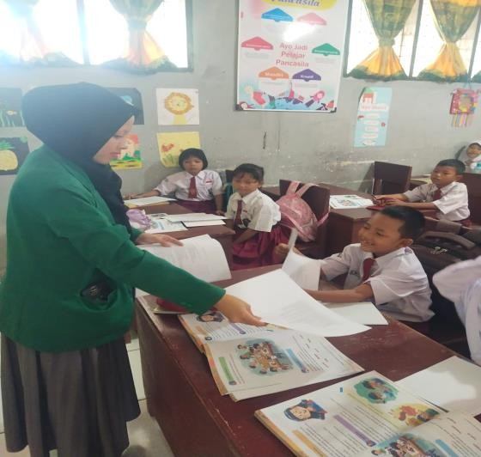
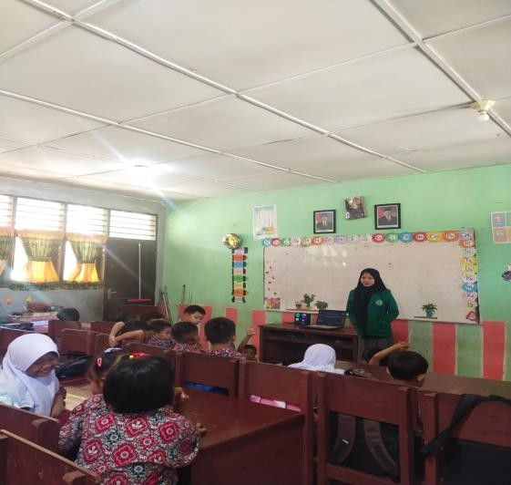

Foto Membagikan Angket Kepada Siswa Membagikan Video Ngajar Kepada Siswa
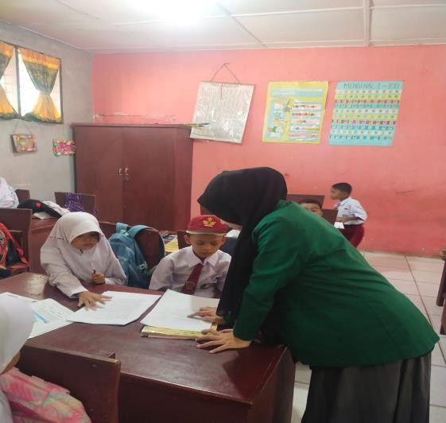
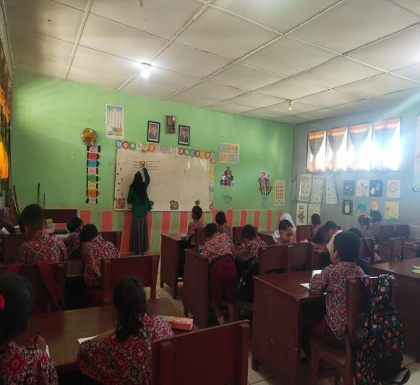
Membagikan tugas dan menjelaskan tugas memberikan tugas kepada siswa kepada siswa

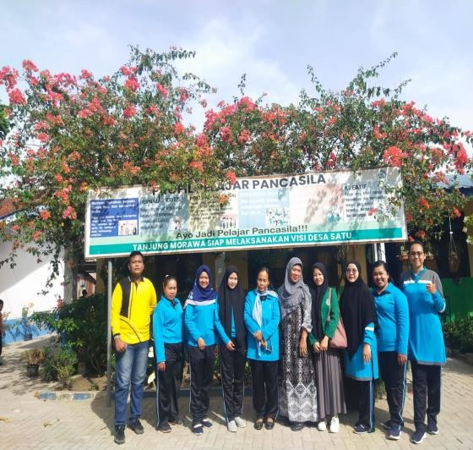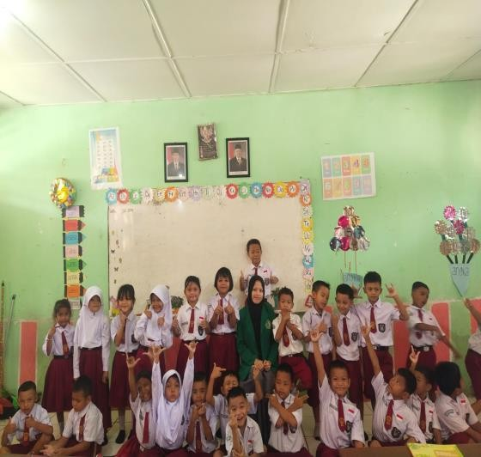

Foto bersama guru Foto bersama siswa

